仓储管理系统（WMS）
系 统 使 用 手 册
Warehouse Management System · User Manual
适用版本：正式交付版
编制单位：【团队名称】
服务对象：【甲方名称】
发布日期：2026 年 10 月

文档说明

手册目的
本手册是仓储管理系统（以下简称“本系统”或“WMS”）面向最终用户的官方操作指南，目的是帮助各岗位人员快速了解系统功能、掌握标准操作流程、明确职责边界与异常处理方式。

适用读者
- 系统管理员与超级管理员：负责账号、权限、安全策略与基础配置。
- 各业务部门管理员：销售、采购、生产、仓储、财务、人事等部门的业务负责人。
- 各部门普通员工：负责单据录入、确认、盘点、领料等日常操作。
- 新入职人员与培训对象：可通过第 2 章“快速上手”和第 3 章“角色索引”入门。

阅读约定
标识 | 含义
【菜单】 | 系统界面中的菜单名称，例如【销售出库确认】
“按钮” | 界面可点击的按钮，例如“新建销售单”
【注意】 | 操作限制、易错点或可能影响数据的提醒，请务必阅读
“字段” | 单据或表单中的数据项名称

安全提示
账号仅限本人使用，请勿将账号密码告知他人或互相借用；离开工位请及时退出登录。
系统中的业务数据请按公司规定使用，不得私自导出、外传与系统业务无关的数据。

如何使用本手册
- 第一次使用系统：依次阅读第 1 章“系统概述”与第 2 章“快速上手”。
- 只想了解自己岗位能做什么：查阅第 3 章“角色与权限总表”的角色快速索引。
- 办理具体业务：从第 4 章起按业务域分章查找，每章包含功能说明、操作步骤与状态速查。
- 遇到问题：先查“常见问题（FAQ）”章，仍无法解决时联系系统管理员。
目 录
文档说明
手册目的
适用读者
阅读约定
如何使用本手册
第 1 章 系统概述
1.1 系统简介
1.2 建设背景与目标
1.3 总体业务流程
1.4 系统总体能力
1.5 运行环境
第 2 章 快速上手
2.1 登录系统
2.2 界面布局
2.3 导航菜单
2.4 通用列表操作
2.5 表单填写
2.6 消息铃铛与站内邮箱
2.7 个人信息维护
2.8 修改密码与退出登录
第 3 章 角色与权限总表
3.1 权限模型
3.2 部门一览
3.3 角色说明
3.4 角色快速索引
3.5 权限矩阵（摘要）
第 4 章 销售业务
4.1 业务概述
4.2 销售单
4.2.1 功能说明
4.2.2 创建销售单
4.2.3 状态流转
4.2.4 确认出库（仓储部）
4.2.5 明细行终止
4.2.6 单据修改、删除与作废
4.3 销售退货
4.3.1 功能说明
4.3.2 创建退货单
4.4 注意事项
第 5 章 采购业务
5.1 业务概述
5.2 进货单
5.2.1 功能说明
5.2.2 创建进货单
5.2.3 到货与入库确认
5.3 采购退货单
5.3.1 功能说明
5.3.2 退货流程
5.4 采购申请单
5.4.1 功能说明
5.4.2 处理流程
5.4.3 状态速查
5.5 注意事项
第 6 章 生产管理
6.1 业务概述
6.2 生产任务单
6.2.1 功能说明
6.2.2 创建任务单
6.2.3 齐套状态
6.2.4 状态流转
6.2.5 开工与完工
6.3 工序打卡
6.4 领料、补料与退料
6.4.1 单据类型
6.4.2 操作步骤
6.5 质量检验
6.5.1 功能说明
6.5.2 检验与处置
6.6 生产成品入库
6.6.1 功能说明
6.6.2 入库流程
6.7 成品拆分
6.7.1 功能说明
6.7.2 处理流程
6.8 生产任务终止
6.9 注意事项
第 7 章 仓储管理
7.1 业务概述
7.2 出入库确认
7.3 库存查询与台账
7.4 库存预警
7.4.1 功能说明
7.5 库存盘点
7.5.1 功能说明
7.5.2 操作步骤
7.5.3 盲盘
第 8 章 主数据管理
8.1 主数据的范围
8.2 商品资料
8.2.1 物料与成品
8.2.2 建档与编辑规则
8.2.3 删除保护
8.3 BOM（物料清单）
8.3.1 功能说明
8.3.2 维护要点
8.4 供应商档案
8.5 注意事项
第 9 章 审批中心
9.1 审批类型
9.2 作废审批
9.2.1 发起申请
9.2.2 审批处理
9.3 价格偏离审批
9.3.1 触发规则
9.3.2 处理流程
9.4 审批冻结规则
第 10 章 协同与沟通
10.1 站内消息
10.1.1 消息入口
10.1.2 消息与单据同生命周期
10.2 履约时间线
10.3 公告管理
10.3.1 功能说明
10.3.2 发布范围
10.4 工作要求
10.4.1 功能说明
10.4.2 处理流程
第 11 章 财务与经营统计
11.1 销售图表
11.2 利润分析
11.3 年度经营统计
第 12 章 人事管理
12.1 部门管理
12.2 员工档案
12.3 人事图表
第 13 章 系统治理（超级管理员）
13.1 治理总览
13.2 登录安全策略
13.2.1 IP 访问策略
13.3 登录日志
13.4 操作日志
13.5 部门审批
13.6 用户管理
13.7 系统参数
第 14 章 AI 助手
14.1 功能说明
14.2 使用方式
第 15 章 常见问题（FAQ）
登录与账号
业务操作
附录 A 术语表
附录 B 单据状态速查表
附录 C 服务与支持
C.1 问题反馈渠道
C.2 服务说明

第 1 章 系统概述

1.1 系统简介
仓储管理系统（WMS）是一套面向制造与商贸企业的一体化业务管理平台，覆盖销售、采购、生产、仓储四大核心业务，以及主数据、审批、财务统计、人事管理、系统治理与协同消息等支撑能力。系统在成熟技术体系基础上，结合企业实际业务流程进行了深度定制，实现“销售下单—排产齐套—采购补货—生产领料—质量检验—成品入库—出库发货”全业务主线的线上闭环。

1.2 建设背景与目标
系统建设直接针对企业在日常经营中暴露的五类管理痛点：
业务痛点 | 系统对策
库存准确率不足，账实不符、缺料停工 | 出入库两段式确认、库存台账、库存预警、齐套预警
生产领料耗时久，错领漏领频发 | BOM 自动生成领料、补料提示、退料应退量、工序顺序闸
销售与仓库信息同步不及时，排单失序 | 缺货开单联动排产、站内消息深链、履约时间线
盘点耗时费力，循环盘点难以执行 | 自选范围、盲盘导出导回、责任到行、实时差异
余料管理欠缺，成本核算与协同设计困难 | 退料与拆分退料回流、成品拆分单、BOM 治理

系统达成的核心目标：
- 提升库存准确率，实现订单需求与物料库存的动态匹配；
- 提升物料出入库效率，缺料及时采购、全程可追踪；
- 实现成品全生命周期追溯，关键节点、操作人与时间均可回放。

1.3 总体业务流程
系统以一条业务主线贯穿各部门，所有库存、单据、消息均围绕主线闭环：
序号 | 环节 | 责任部门 | 说明
1 | 销售下单 | 销售部 | 录入客户订单，缺货单可联动排产
2 | 排产齐套 | 生产部 | 下达生产任务，按 BOM 检查物料齐套
3 | 采购补货 | 采购部 | 缺料发起采购申请与采购执行
4 | 生产领料 | 生产部 / 仓储部 | 按任务单领料，仓储发料
5 | 质量检验 | 生产部（质检） | 工序打卡与质检合格双闸
6 | 成品入库 | 生产部 / 仓储部 | 生产申请、仓储确认后入库
7 | 出库发货 | 仓储部 | 仓储确认出库，销售跟进发货

1.4 系统总体能力
能力域 | 主要功能
业务全链路 | 销售单 / 销售退货、进货 / 采购退货、采购申请、生产任务、领料补料退料、质检、成品入库与拆分
仓储管理 | 出入库统一确认、库存台账、库存预警、库存盘点（盲盘）
主数据 | 物料、成品、BOM、供应商及价格分域管理
审批治理 | 作废审批、价格偏离审批、部门审批，审批中冻结
协同能力 | 站内消息（绑定单据）、履约时间线、公告、工作要求
财务统计 | 销售趋势图表、年度经营统计
人事管理 | 部门、员工档案、人事统计图表
超管治理 | 安全策略、登录与操作日志、部门审批、用户管理

1.5 运行环境
项目 | 要求 / 说明
用户终端 | 办公电脑，使用 Chrome、Edge 等现代浏览器
网络 | 能访问系统部署服务器的公司内网或授权网络
服务端 | 应用服务 + MySQL 数据库（由系统管理员部署维护）

说明
本手册描述的功能以正式交付版本为准；不同岗位看到的菜单和按钮由权限决定，若您的界面与手册截图不完全一致，属正常的权限差异，可咨询系统管理员。

第 2 章 快速上手

2.1 登录系统
使用系统前，请先从系统管理员处获取本人的账号与初始密码，并在首次登录后及时修改密码。
- 打开浏览器，在地址栏输入系统访问地址（由管理员提供），进入登录页面。
- 在账号输入框中输入您的账号，在密码框中输入密码。
- 点击“进入系统”按钮，校验通过后进入系统首页。
【注意】登录常见问题
提示“用户名或密码错误”：请核对账号与密码大小写，仍失败请联系管理员重置。
连续登录失败或提示被限制：可能触发安全策略，请稍后再试或联系管理员。
账号仅限本人使用，禁止共用；人员岗位变动时由管理员调整或停用账号。

2.2 界面布局
登录后进入主工作界面，整体由顶部栏、左侧导航菜单、内容工作区三部分组成。
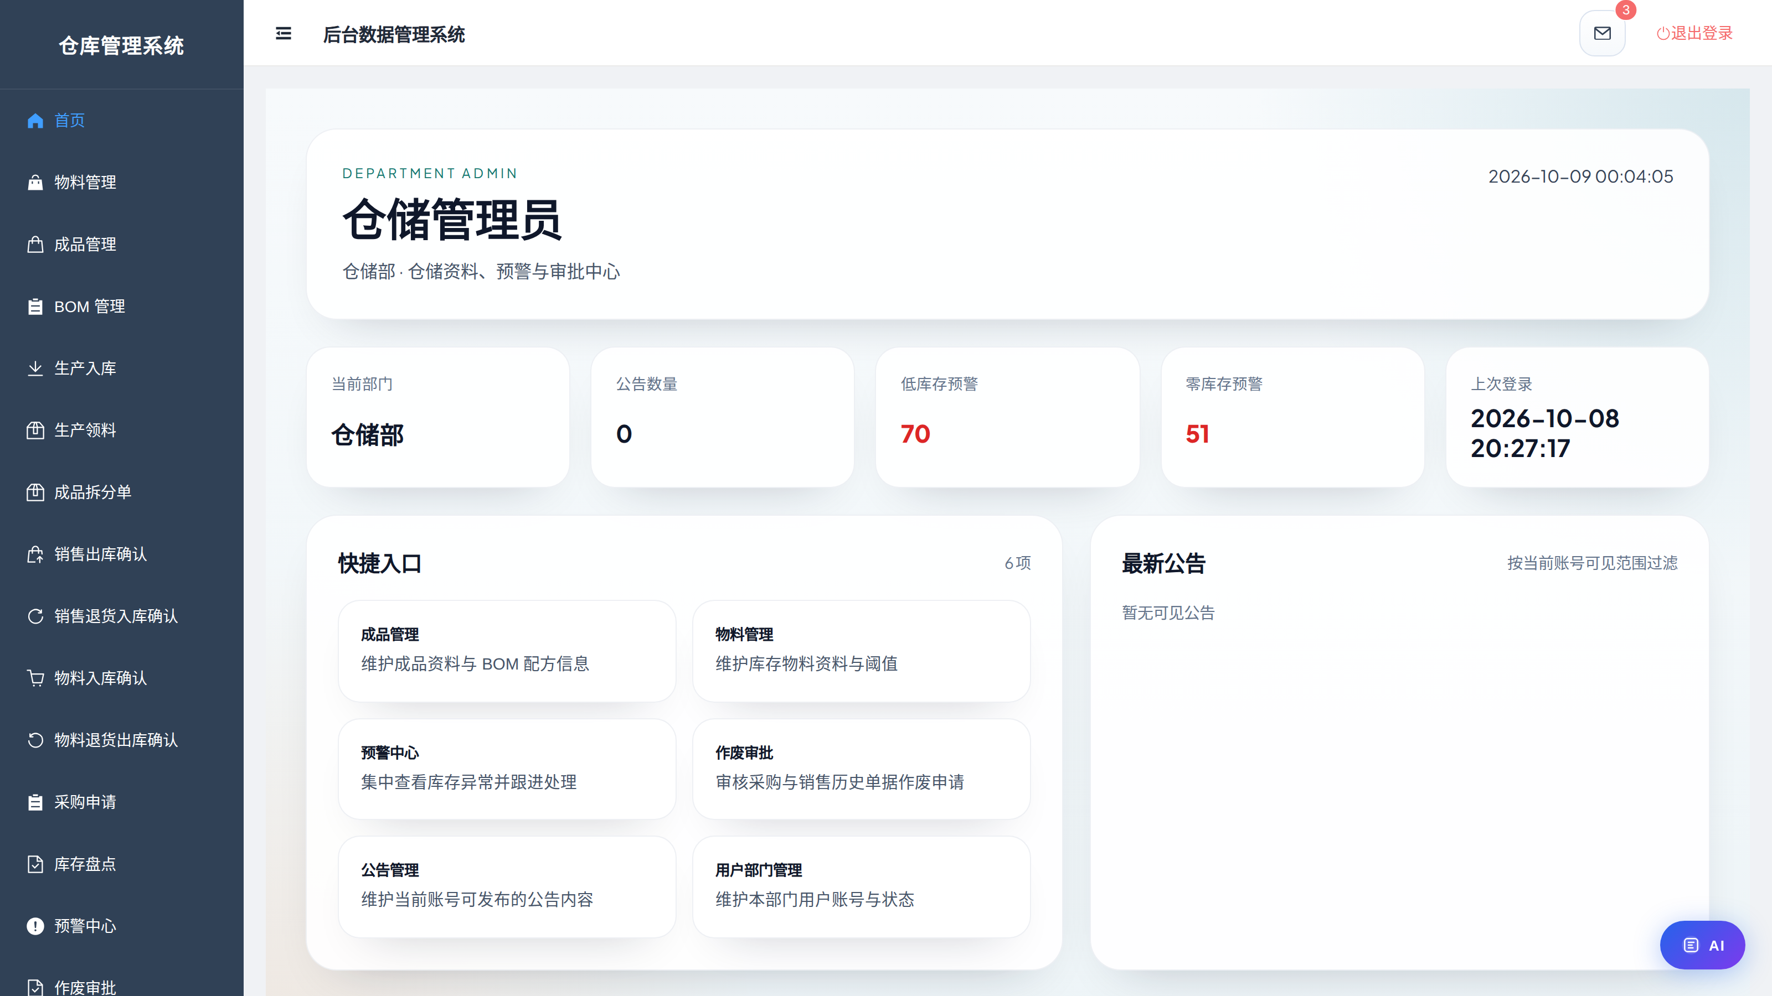
图 2-1 系统主界面（示例数据已脱敏）
区域 | 位置 | 作用
顶部栏 | 页面最上方 | 折叠/展开菜单、系统标题、消息入口、退出登录
导航菜单 | 页面左侧 | 按功能分组列出当前账号有权限访问的菜单
内容工作区 | 页面右侧主体 | 列表、表单、详情、图表等业务操作区域

2.3 导航菜单
- 菜单项与权限对应：不同部门、不同岗位看到的菜单不同；没有权限的功能不会显示。
- 菜单分组可展开/折叠，点击菜单项即在右侧打开对应功能页面。
- 点击顶部栏的菜单按钮，可收起或展开整个左侧导航，获得更大工作区。

2.4 通用列表操作
系统大多数业务页面采用“筛选区 + 列表表格 + 操作按钮”的统一布局，操作方式一致：
操作 | 方法
查询 | 在筛选区输入/选择条件，点击“查询”按钮过滤列表
重置 | 点击“重置”清空全部筛选条件，恢复默认列表
新建 | 点击“新建”按钮打开表单，填写后提交
查看详情 | 点击操作列的“详情”链接查看单据完整信息
分页 | 列表底部可切换每页条数、翻页、跳转指定页

2.5 表单填写
- 带红色星号（*）的为必填项，未填写无法提交。
- 下拉框支持点击选择，部分下拉支持输入关键字搜索。
- 数量、金额类字段请按实际填写，系统会自动校验格式与范围。
- 填写明细行时可“添加行 / 删除行”；提交前请核对明细数量与价格。

2.6 消息铃铛与站内邮箱
- 顶部栏的消息图标会显示未读角标，点击可查看消息或进入站内邮箱。
- 业务消息绑定具体单据，点击消息可直接跳转至对应处理页面。
- 处理完业务后消息可标记已读；单据撤销或终态时，未读消息会自动撤回。

2.7 个人信息维护
在首页“我的档案”区域可查看与维护本人信息：编号、岗位等为系统主数据只读，手机号、邮箱等联系方式可自行修改，修改后即时保存。

2.8 修改密码与退出登录
- 请按公司安全要求定期修改密码，新密码不要与他人共用。
- 离开工位或下班时，点击顶部栏“退出登录”，返回登录页面。
【注意】会话有效期
为保障安全，登录会话具有有效期；系统服务重启后需要重新登录，属正常现象。

第 3 章 角色与权限总表

3.1 权限模型
系统采用“部门 + 角色”双层分权，遵循最小权限原则：用户只能看到和操作本部门职责范围内的功能，跨部门事项通过审批与站内消息协同。
- 部门：共 7 个，决定数据与业务归属；
- 角色：分超级管理员、部门管理员、普通员工三档，决定可执行的动作；
- 普通员工权限 = 同部门管理员权限减去少量治理类排除项（如发布、用户部门管理等）。

3.2 部门一览
部门 | 编码 | 负责人 | 主要职责
财务部 | finance | 孙经理 | 财务报表与经营分析
销售部 | sales | 李经理 | 销售业务管理
仓储部 | warehouse | 赵经理 | 仓储、库存与盘点管理
采购部 | purchase | 王经理 | 采购与退货业务管理
人事部 | hr | 张总 | 组织与人事管理
系统管理部 | system_management | 平台管理员 | 系统管理员与超级管理员信息
生产研发部 | production | 生产负责人 | 生产与研发（BOM、任务、质检）

3.3 角色说明
角色 | 定位 | 典型权限
超级管理员 | 平台级治理，不办理具体业务 | 安全策略、登录/操作日志、部门审批、用户与账号管理
部门管理员 | 本部门业务负责人 | 本部门全部业务的建单、确认、审批发起、数据查看
普通员工 | 本部门业务执行人员 | 日常建单、确认、盘点、领料等，不含少量治理功能

【注意】超级管理员不办业务
超级管理员负责系统治理与审计，不代替各部门办理销售、采购、生产、仓储等具体业务；业务操作由各部门人员在本部门权限内完成，权责清晰、全程可审计。

3.4 角色快速索引
各岗位可根据下表直接跳转到与自己相关的章节：
岗位 | 主要使用功能 | 参阅章节
销售管理员 / 员工 | 销售单、销售退货、价格偏离处理、销售图表 | 第 4 章、第 10 章
采购管理员 / 员工 | 采购申请、进货、采购退货、供应商 | 第 5 章
生产管理员 / 员工 | 生产任务、齐套、领料补料退料、质检、成品入库、拆分 | 第 6 章
仓储管理员 / 员工 | 出入库确认、库存盘点、库存预警、库存台账 | 第 7 章
主数据管理员 | 物料、成品、BOM、供应商档案 | 第 8 章
审批相关人员 | 作废审批、价格偏离、部门审批 | 第 9 章
财务管理员 | 销售趋势、年度经营统计 | 第 11 章
人事管理员 | 部门、员工档案、人事统计、公告、工作要求 | 第 12 章
超级管理员 | 安全策略、日志、部门审批、用户管理 | 第 13 章

3.5 权限矩阵（摘要）
● = 可操作，○ = 只读/部分，— = 无权限。实际以账号分配为准。
功能 \ 部门 | 销售 | 采购 | 生产 | 仓储 | 财务 | 人事 | 超管
销售单 / 退货 | ● | — | ○ | ○ | — | — | —
进货 / 采购退货 | — | ● | — | ○ | — | — | —
采购申请 | — | ● | ● | ○ | — | — | —
生产任务 / 质检 | — | — | ● | — | — | — | —
领料 / 发料 | — | — | ● | ● | — | — | —
出入库确认 | — | — | ○ | ● | — | — | —
库存盘点 / 预警 | — | — | ○ | ● | — | — | —
财务统计 | — | — | — | — | ● | — | —
人事 / 员工管理 | — | — | — | — | — | ● | ○
安全策略 / 日志 | — | — | — | — | — | — | ●

第 4 章 销售业务

4.1 业务概述
销售业务以销售单为主线，由销售部创建、仓储部确认出库；客户退货通过销售退货单处理。系统自动完成库存扣减、成本记录、消息通知与履约时间线归集。
单据 | 创建部门 | 执行部门 | 库存影响时机
销售单 | 销售部 | 仓储部确认出库 | 确认出库时按有效明细行扣减库存
销售退货单 | 销售部 | 仓储部确认入库 | 确认入库时按明细行增加库存

4.2 销售单

4.2.1 功能说明
销售单记录客户、商品明细、数量、单价与交货信息，是销售业务的核心单据。单据创建后进入“待仓库确认”，由仓储人员核对库存后确认出库。
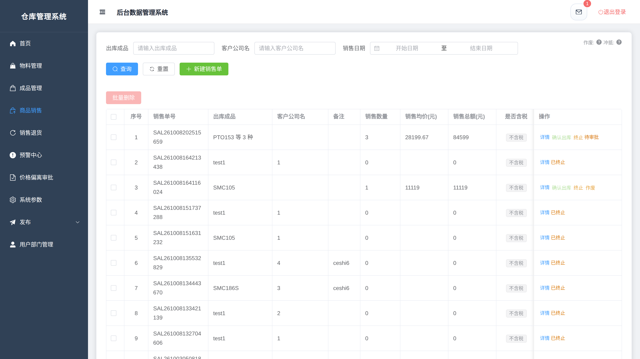
图 4-1 销售单列表（销售部视角）

4.2.2 创建销售单
操作路径：【销售管理】→【销售单】→“新建销售单”。
- 填写客户信息：客户名称、联系人、联系电话、合同编号（选填）；
- 添加商品明细：从商品列表选择成品，填写数量与单价；同一商品在一张单中只有一行，重复添加将合并数量；
- 确认金额与税额：系统自动汇总数量、平均单价与价税合计；
- 填写备注后提交，单据状态为“待仓库确认”，系统自动通知仓储管理员。
主要字段说明：
字段 | 说明
客户名称 / 联系人 / 电话 | 客户与联系方式，便于出库与对账联系
合同编号 | 关联的销售合同号，选填
商品明细 | 仅可选择已启用的成品，含数量、单价
数量 / 单价 | 数量为正整数；单价必须大于 0
成本（快照） | 系统自动记录，按最近进货价、建档价顺序取值
销售日期 | 系统自动取当前时间，不可补录或修改

4.2.3 状态流转
阶段 | 状态 | 说明
创建后 | 待仓库确认 | 等待仓储确认出库，销售部可编辑或删除当天单据
出库后 | 已确认出库 | 仓储确认并扣减库存，单据进入历史，不可直接修改
作废 | 已作废 | 经作废流程或作废审批后作废
终止 | 已终止 | 全部明细行终止后的终态

4.2.4 确认出库（仓储部）
仓储人员在销售单列表或详情中点击“确认出库”。系统按有效明细行扣减库存：库存不足时整单回滚、不予出库；终止行不参与扣减。
【注意】出库前两道闸门
① 价格偏离：单价相对成本的偏离超过阈值（缺省 5%，由销售管理员在系统参数中配置）时，须先完成价格偏离审批，否则无法出库；
② 待审作废：该单存在待审批或处理中的作废申请时，出库操作被冻结。

4.2.5 明细行终止
当订单中部分商品不再交付时，销售部可对明细行执行“行终止”，终止时必须填写终止原因。终止后系统按剩余有效行重算表头数量与金额；若全部明细行均终止，整单转为“已终止”。
- 行终止会自动撤销该行关联的价格偏离审批；
- 已终止行不再参与出库扣库存，也不再触发缺料采购；
- 系统会通知锚定该销售行的生产任务单，联动处理后续生产与采购。

4.2.6 单据修改、删除与作废
- 当天且未出库的单据：可直接编辑或删除，删除时按有效行恢复相关占用；
- 历史单据不可直接修改，须由仓储部执行作废，或由销售部发起作废审批，经仓储人员审批通过后执行；
- 作废时若已出库，系统按明细行回补库存；库存不足则无法作废。

4.3 销售退货

4.3.1 功能说明
客户退回已出库的成品时，由销售部创建销售退货单，仓储部确认入库后增加库存。退货必须来源于已出库的正常销售单，每一销售明细行只能退货一次。
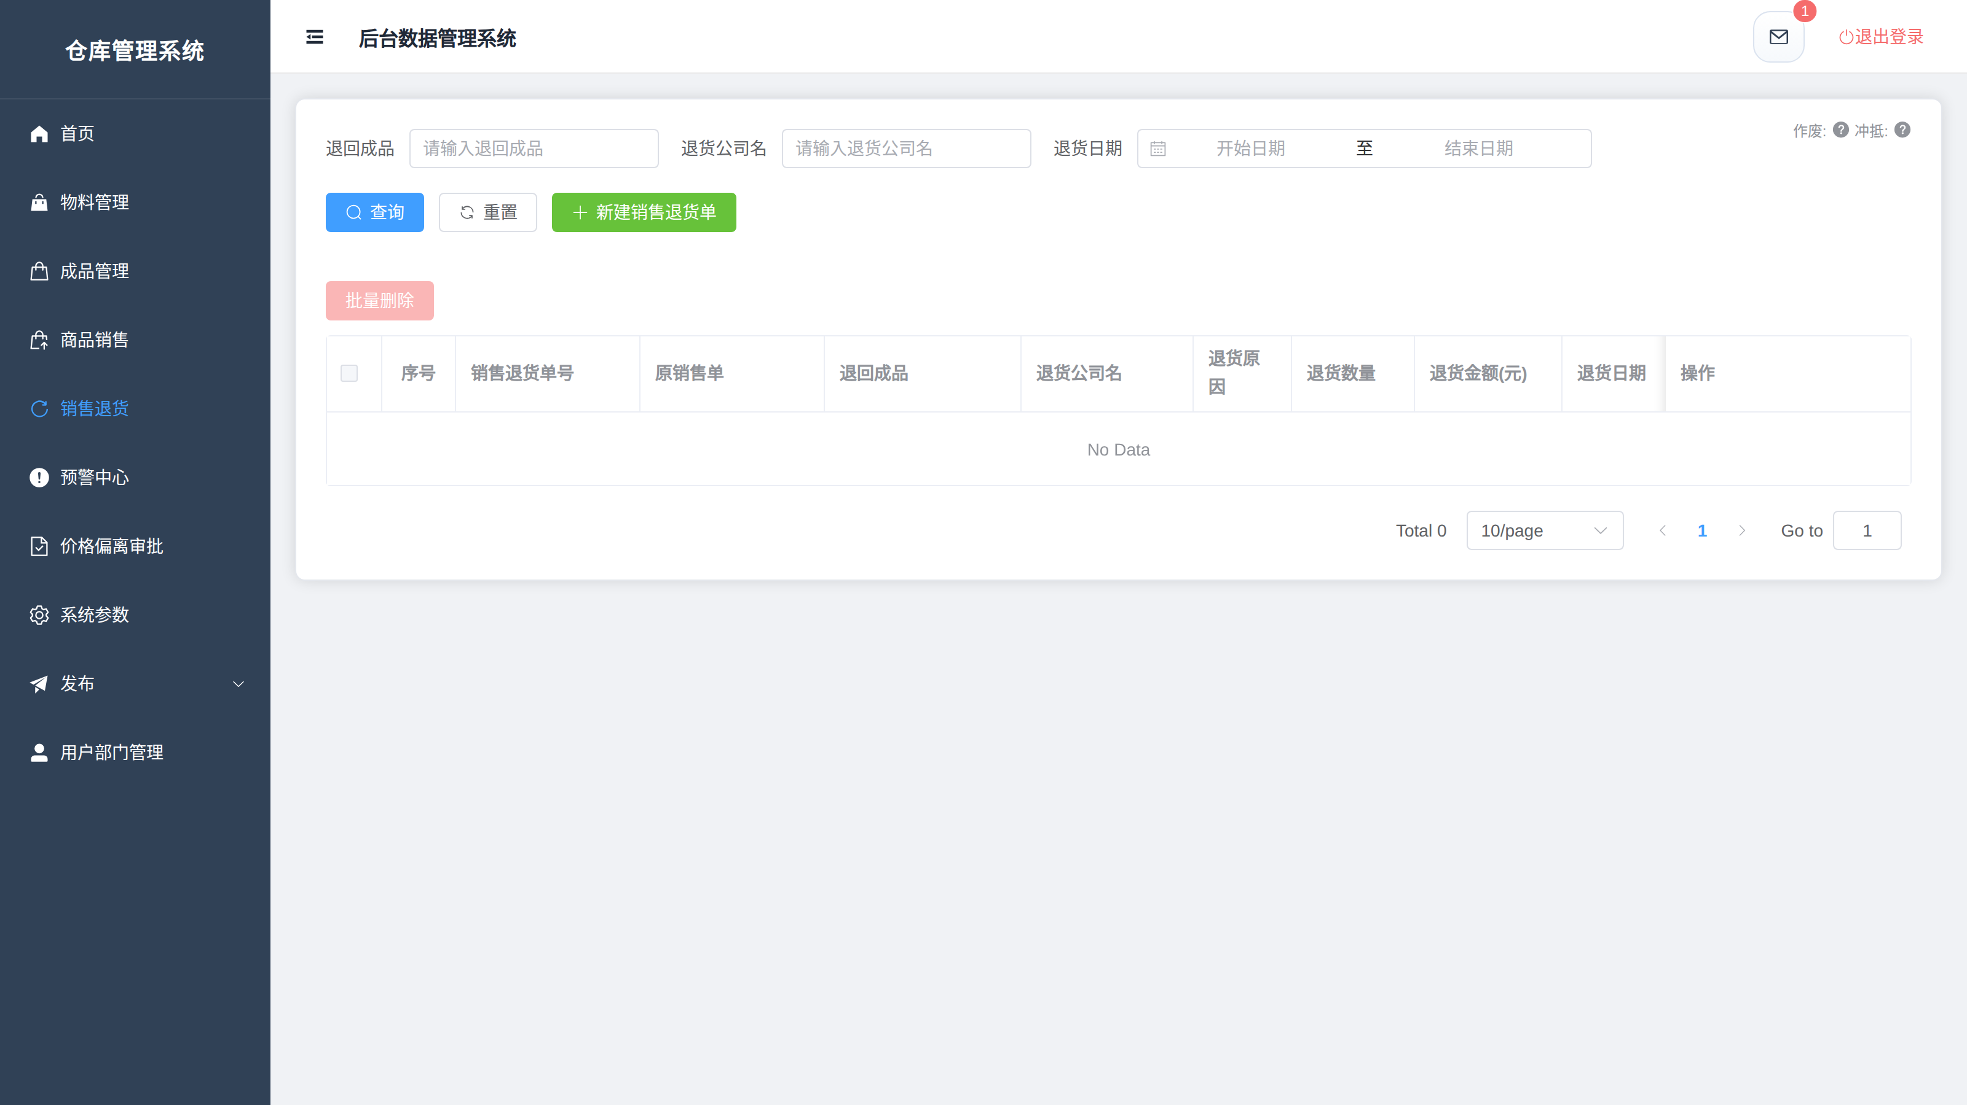
图 4-2 销售退货单列表

4.3.2 创建退货单
操作路径：【销售管理】→【销售退货】→“新建退货单”。
- 选择源销售单：仅可选择已出库、状态正常的销售单；
- 选择退货明细并填写退货数量：可退数量 = 源行数量 − 已退数量；
- 填写退货原因，核对客户信息（未填写时自动取源单信息）后提交。
状态 | 说明
待仓库确认 | 退货单已创建，等待仓储确认入库
已确认入库 | 仓储已确认，库存按明细行增加

退货单的删除、作废规则与销售单一致：当天待确认单据可直接删除；已入库单据作废时按行扣减库存，库存不足将提示“当前库存不足，无法作废该客退单”。

4.4 注意事项
【注意】销售业务要点
销售单创建时不扣减库存，库存仅在仓储确认出库时扣减——请注意与客户确认交货时间，避免长时间等待；
出库前请确认单价未触发价格偏离，或已完成价格偏离审批；
部分取消请使用“行终止”，不要整单作废后重开，以保留完整履约记录。

第 5 章 采购业务

5.1 业务概述
采购业务覆盖物料的补货进货、采购退货与采购申请三条线：采购部负责建单、到货与退货完成，仓储部负责入库与出库确认，库存随确认动作自动增减。
单据 | 关键环节 | 库存影响
进货单 | 创建 → 到货 → 入库确认 | 入库确认时增加库存
采购退货单 | 创建 → 出库确认 → 完成退货 | 出库确认时扣减库存
采购申请单 | 申请 → 认领 → 到货 → 入库 | 入库时生成进货单并增加库存

5.2 进货单

5.2.1 功能说明
进货单用于向供应商采购物料。单据创建后为“待到货”，采购登记到货后转为“待入库确认”，仓储确认入库后库存增加、物料最新进价同步更新。
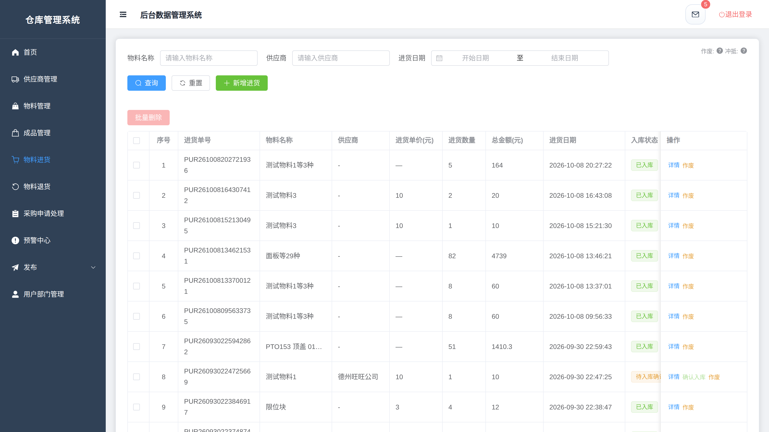
图 5-1 进货单列表（采购部视角）

5.2.2 创建进货单
操作路径：【采购管理】→【进货管理】→“新建进货单”。
- 选择已启用的供应商（系统默认供应商不可用于业务进货）；
- 添加物料明细：仅可选择已启用的物料，同一物料在一张单中只有一行；
- 填写数量与单价，核对汇总金额后提交，单据状态为“待到货”。

5.2.3 到货与入库确认
- 到货登记（采购部）：物料到货后点击“到货登记”，状态变为“待入库确认”，系统通知仓储管理员；
- 入库确认（仓储部）：核对实物后点击“确认入库”，库存按行增加，单据转为“已入库”，同时回写每个物料的最新进货价。
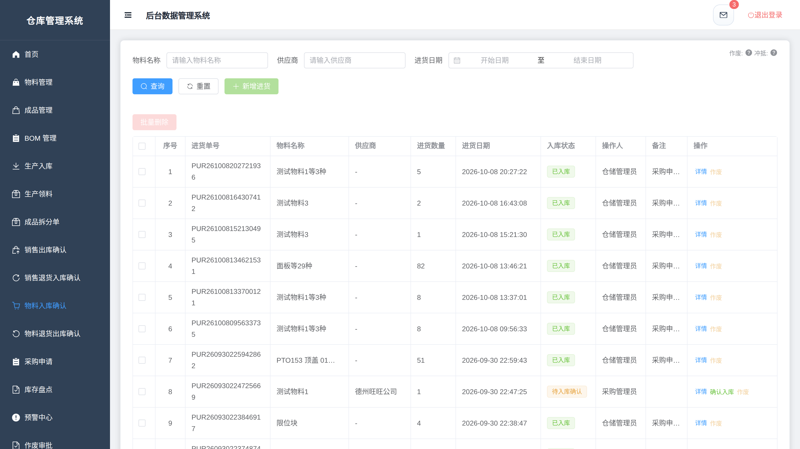
图 5-2 进货入库确认（仓储部视角）
进货单状态速查：
状态 | 说明
待到货 | 单据已创建，等待供应商到货
待入库确认 | 采购已登记到货，等待仓储点验入库
已入库 | 仓储已确认，库存增加、进价已更新

删除与作废：当天未确认的单据可直接删除；历史单据由仓储部执行作废（采购部可发起作废审批）。作废已入库单据时按行扣减库存；若该进货存在有效的采购退货单，则禁止作废。

5.3 采购退货单

5.3.1 功能说明
向供应商退回物料时使用。退货必须来源于一张正常状态的进货单，所有退货行须来自同一张进货单，每条源明细行只能退一次，可退数量 = 源行数量 − 已退。
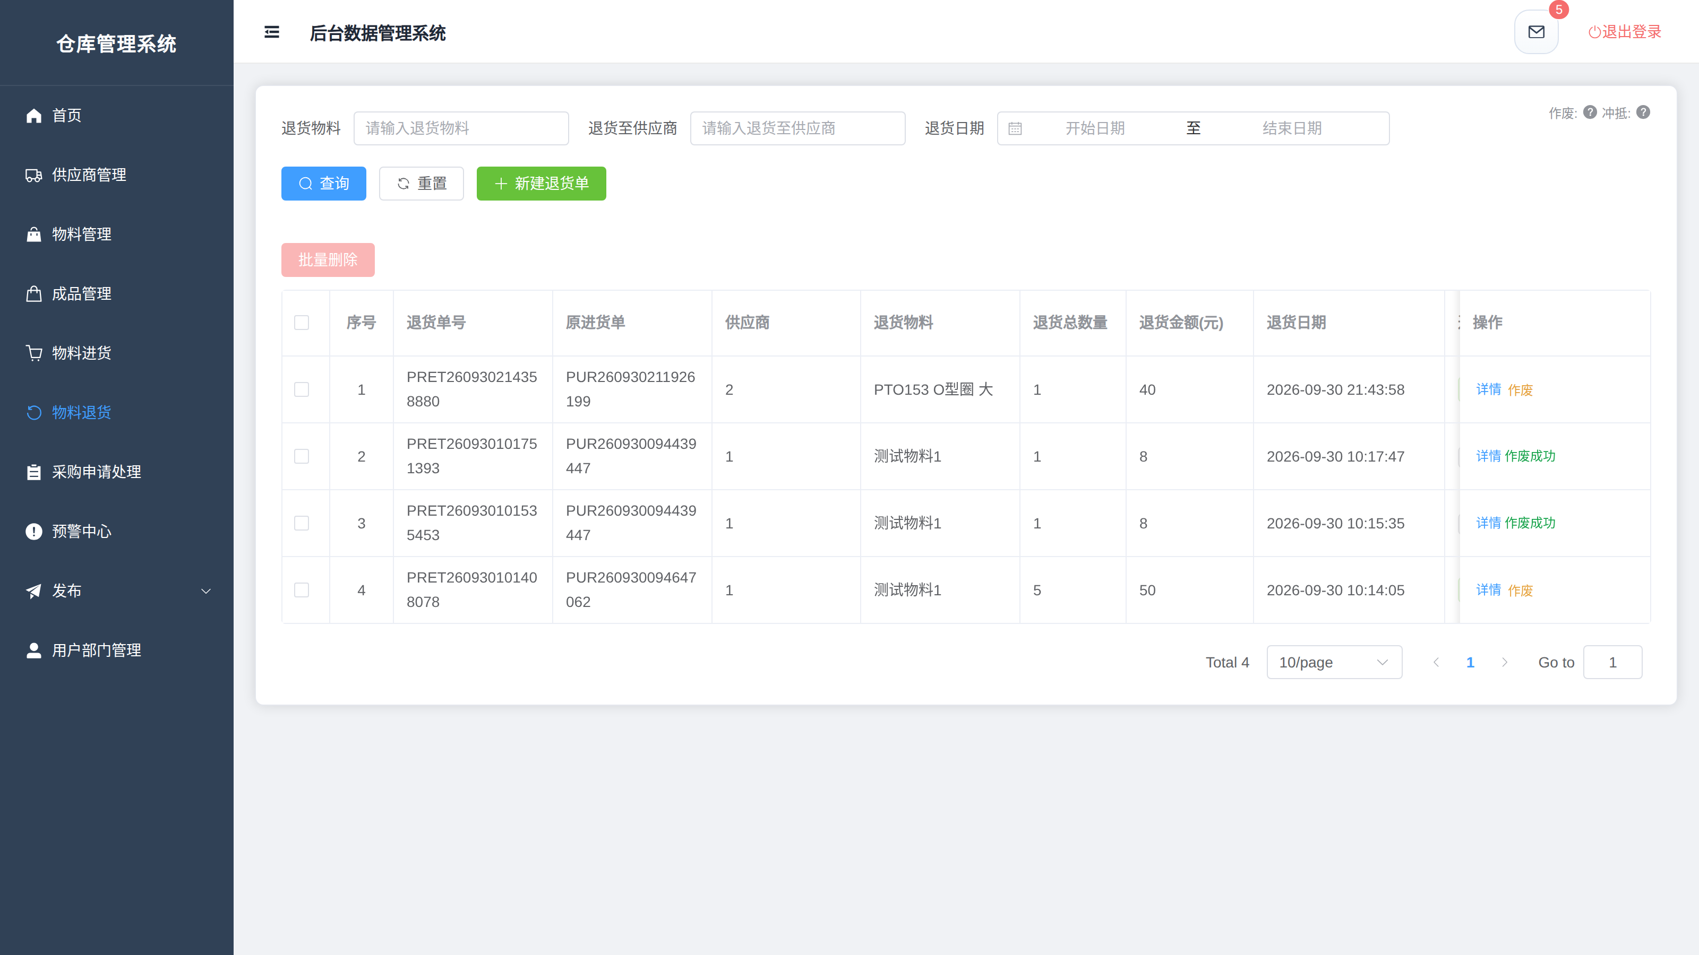
图 5-3 采购退货单列表

5.3.2 退货流程
操作路径：【采购管理】→【采购退货】→“新建退货单”。
- 选择源进货单与退货明细，填写退货数量（价格自动取源行进价）；
- 提交后由仓储部“确认出库”，库存按行扣减；
- 物料实际退回供应商后，由采购部点击“完成”，单据转为“已退货”。
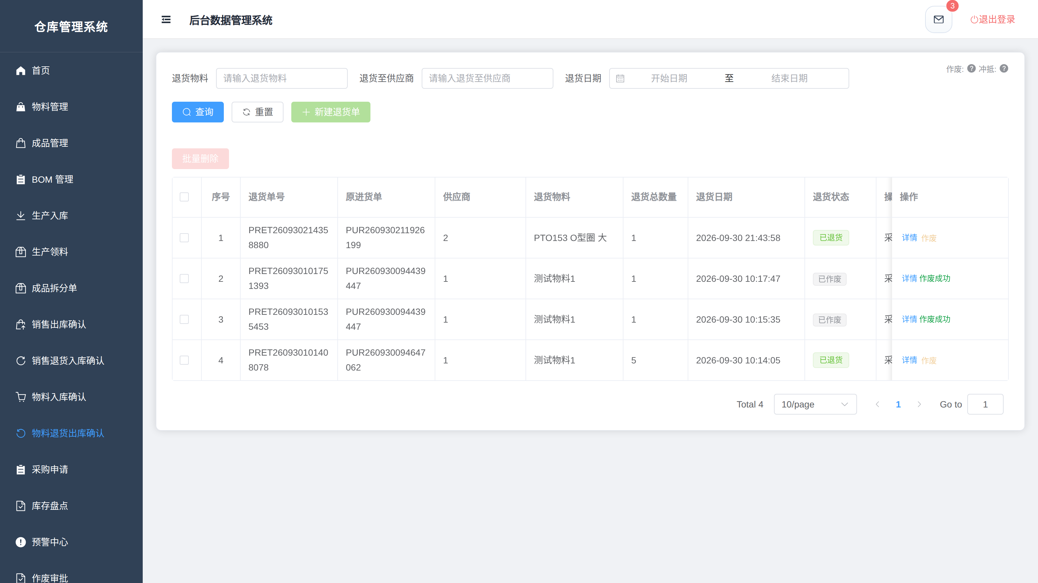
图 5-4 采购退货出库确认（仓储部视角）
状态 | 说明
待出库确认 | 退货单已创建，等待仓储备料出库
待退货确认 | 仓储已出库，等待采购完成退货
已退货 | 退货完成（终态）

作废退货单时，已出库的单据会按行把库存回补；该退货单处于有效状态期间，对应的源进货单不能作废。

5.4 采购申请单

5.4.1 功能说明
采购申请是“需料部门提需求、采购部门统一补货”的协同单据，适用于生产缺料补料和仓储主动补货。申请单由生产部或仓储部发起，采购部认领并安排到货，仓储确认入库后，系统按批次自动生成进货单。
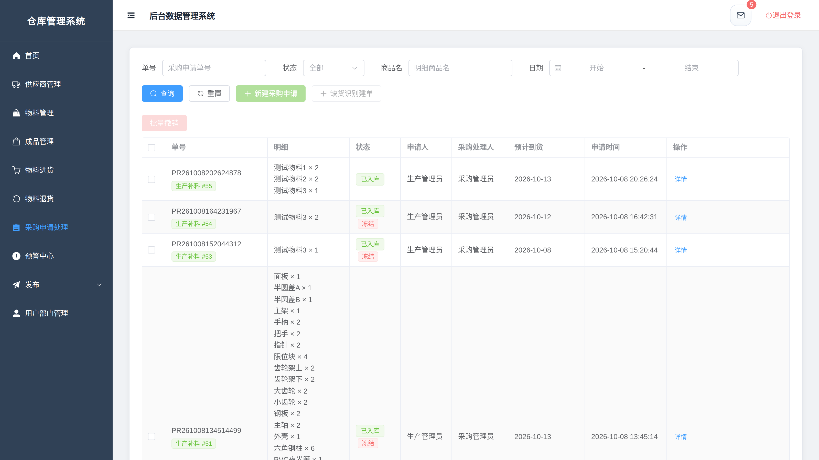
图 5-5 采购申请单列表（采购部视角）
- 来源为“生产”：通常由生产缺料或补料草稿生成；
- 来源为“仓储”：由仓储根据补货需要直接发起；
- 同一生产任务存在在途采购申请时系统自动去重，不会重复下单。

5.4.2 处理流程
- 发起申请（生产部 / 仓储部）：填写物料、数量，可在行内快速新建物料并关联 BOM，提交后状态为“待采购”；
- 认领与安排（采购部）：认领申请、选择供应商、填写单价与预计到货时间；
- 登记到货（采购部）：按批次登记，明细变为“已到货待确认”，主单转为“待入库确认”，并通知仓储；
- 入库确认（仓储部）：点验后确认入库，系统按批次自动生成进货单、更新库存与进价，全部明细入库后主单转为“已入库”（部分入库时显示“采购中”）。

5.4.3 状态速查
状态 | 说明
待采购 | 已发起，等待采购部认领
采购中 | 采购处理中；存在部分明细已入库时显示“部分入库”
待入库确认 | 已登记到货，等待仓储点验
已入库 | 全部明细完成入库（终态）
已驳回 / 已撤销 | 采购驳回，或申请人撤销（终态）

其他规则：待采购状态可由申请人撤销；到货后可由采购取消到货或仓储拒收，明细回到待采购并保留已填价格；关联生产任务终止时，系统按策略自动撤销在途申请或解除冻结并通知采购管理员。

5.5 注意事项
【注意】采购业务要点
创建进货单、退货单均不影响库存，库存只在仓储确认时变动；
采购申请的供应商不能使用系统默认供应商，单价必须大于 0；
采购申请入库后系统自动生成进货单，无需再手工录入，财务统计也只认进货单。

第 6 章 生产管理

6.1 业务概述
生产管理围绕生产任务单展开，覆盖齐套检查、领料补料退料、工序打卡、质量检验、成品入库全流程；已终止销售订单的成品可通过成品拆分单进行处置。
环节 | 主要单据 / 功能 | 执行部门
建单与齐套 | 生产任务单、齐套检查 | 生产部
物料流转 | 领料单、补料（采购申请）、退料单 | 生产部 / 仓储部
过程管控 | 十道工序打卡、首检 / 末检 | 生产部
成品入库 | 生产入库单 | 生产部申请、仓储确认
成品处置 | 成品拆分单 | 仓储发起、生产执行

6.2 生产任务单

6.2.1 功能说明
生产任务单是生产执行的主单据，记录要生产的成品、数量、关联销售单（选填）与齐套情况。建单时系统依据 BOM 和库存自动计算齐套状态，缺料时自动通知采购、生成缺料提示。
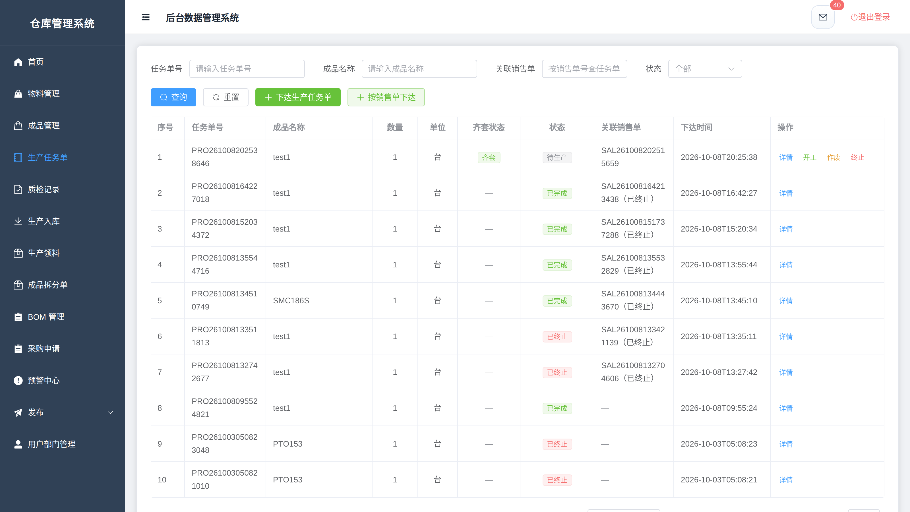
图 6-1 生产任务单列表

6.2.2 创建任务单
操作路径：【生产管理】→【生产任务单】→“新建任务单”。
- 选择成品（须为已建成 BOM 的成品）并填写生产数量；
- 可选择关联销售单：仅可选择同成品、正常、待仓库确认且明细有效的订单；
- 提交后系统自动计算齐套状态，严重缺料时通知采购部门安排补货。

6.2.3 齐套状态
齐套状态 | 含义
齐套 | BOM 所需物料库存充足，可直接领料开工
齐套领料 | 已通过领料单领出全部所需物料
部分缺料 | 部分物料库存不足，可部分先行
严重缺料 | 关键物料缺口较大，需等采购到货

也可使用“批量下达”：一次选择多张销售单生成任务单，系统逐行处理并在预览中标注库存、BOM、在途采购及已终止行情况，各行之间互不阻断。

6.2.4 状态流转
状态 | 说明
待生产 | 任务已建立，齐套并完成发料后可开工
生产中 | 已开工，进行工序打卡与质量检验
待入库 | 生产完工且首检、末检均合格，等待成品入库
已完成 | 成品已入库（终态）
已作废 / 已报废 / 已终止 | 异常终态，分别对应手工作废、质检报废、生产终止

6.2.5 开工与完工
- 开工条件：关联销售行有效、所需领料已全部发料；
- 完工条件：处于生产中、首检与末检均合格、未报废；
- 未完结任务可更新预计完工时间；待生产、生产中的任务可作废，须填写作废原因。

6.3 工序打卡
每件产品按固定十道工序组织生产，在任务单详情中逐道打卡：
序号 | 工序 | 序号 | 工序
1 | 磁性材料装配 | 6 | 首次测试（首检）
2 | 底座结构组装 | 7 | 屏蔽壳安装
3 | 手柄机构装配 | 8 | 成品测试（末检）
4 | PCB 板焊接及安装 | 9 | 合格证、条码、标签、配件及包装
5 | 程序烧录 | 10 | 成品入库

- 第 1–5、7、9 道为人工打卡工序，完成后点击打卡；
- 第 6、8 道由质量检验结果驱动，第 10 道由成品入库驱动，无需手工打卡；
- 首检在第 1–5 道完成后解锁，末检在第 7 道完成后解锁。

6.4 领料、补料与退料

6.4.1 单据类型
物料的领、补、退统一使用领料单，以单据类型区分：
类型 | 用途 | 库存影响
领料 | 按 BOM 从仓库领取生产物料 | 仓储发料时扣减库存
补料 | 缺料追加，经采购申请链路生成 | 仓储发料时扣减库存
退料 | 生产中把余料、未用料退回仓库 | 仓储收料时增加库存

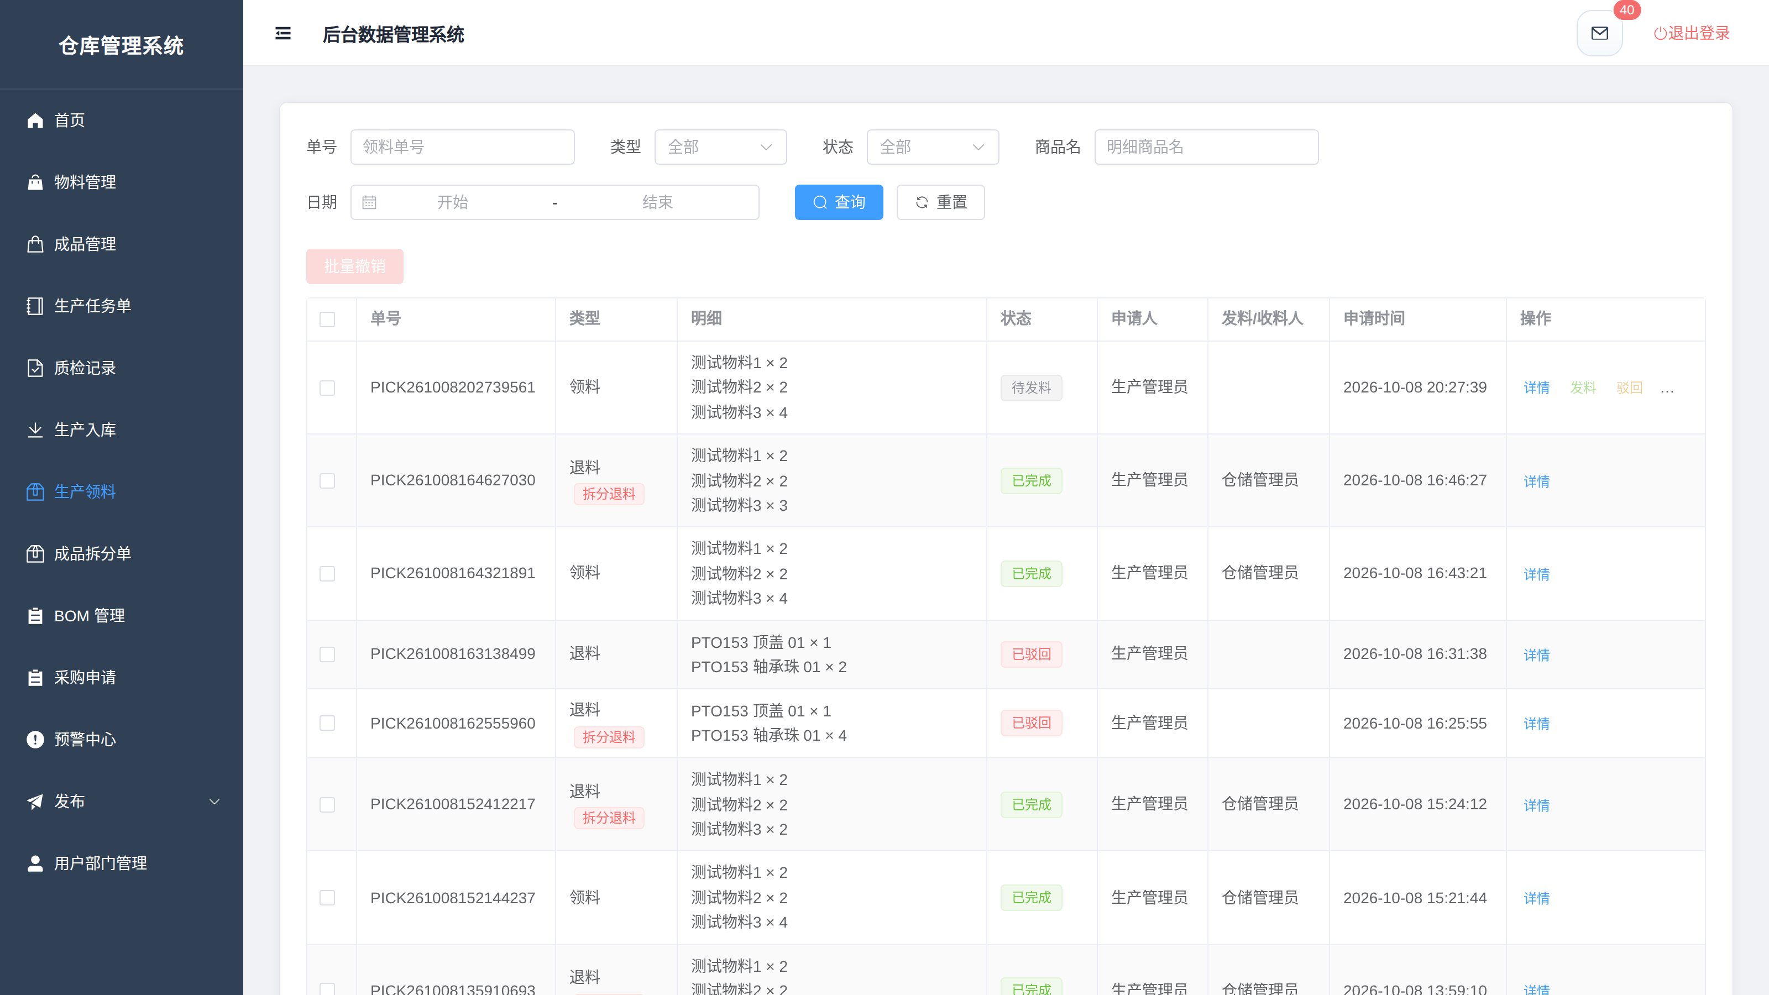
图 6-2 领料单列表

6.4.2 操作步骤
- 生产部在任务单详情中发起领料（仅待生产任务，同一任务不重复领料）或退料（仅生产中，系统防止重复退料单堆叠）；
- 仓储部收到通知后“发料”或“收料”：库存不足时整单回滚，系统同时发送去重后的缺料通知；
- 领料、补料由申请人在物料投入使用后“确认完成”；退料经仓储收料即完成；
- 仓储可对待发料单据“驳回”；申请人可删除本人待发料单据。
状态（领料 / 补料） | 状态（退料） | 说明
待发料 | 待收料 | 已创建，等待仓储处理
已发料 | 已收料 | 仓储已发 / 已收，库存已变动
已完成 | 已完成 | 流程结束（终态）
已驳回 | — | 仓储驳回（终态）

6.5 质量检验

6.5.1 功能说明
质检设首检（首次测试）和末检（成品测试）两个检测点，全部由生产部质检人员录入。检验合格是完工与入库的必要条件。
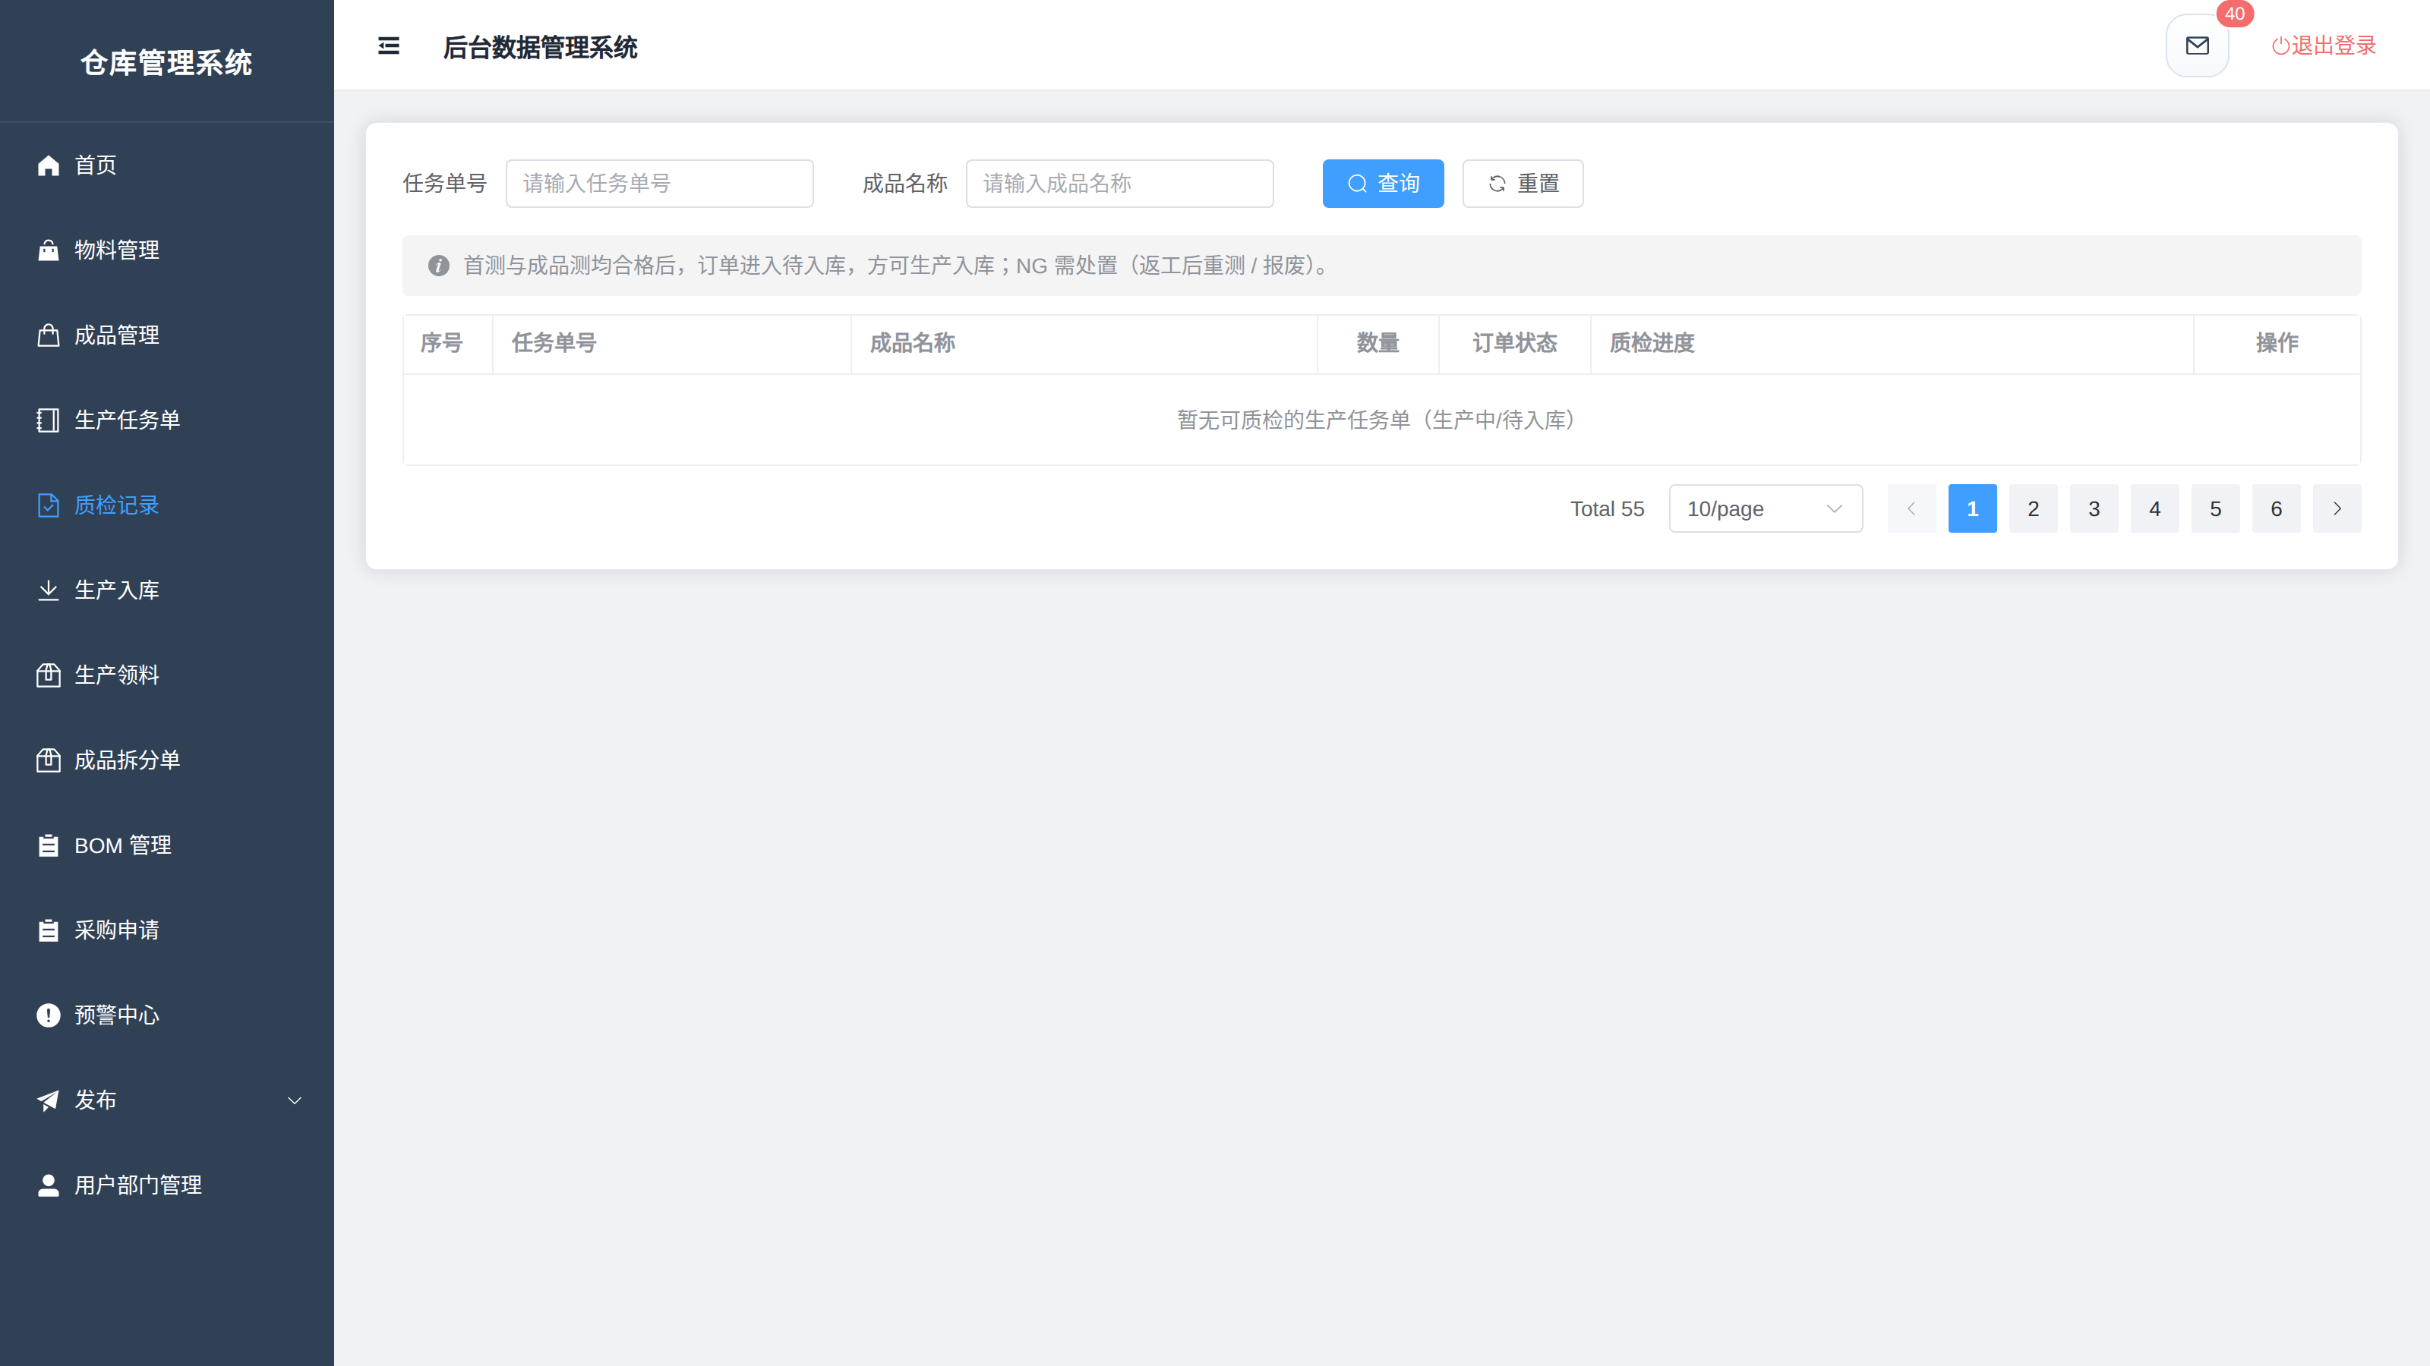
图 6-3 质量检验页面

6.5.2 检验与处置
- 在任务单质检页录入检验结果：合格（OK）或不合格（NG，NG 必须填写原因）；
- 对 NG 结果进行处置：选择“返工”则任务退回生产中、重测合格后继续；选择“报废”则任务转为已报废；
- 首检与末检均合格后，任务单自动转为“待入库”，可申请成品入库。
质检状态 | 说明
未测 | 该检测点尚未录入结果
合格 | 检验通过
NG-待处置 | 不合格，等待选择返工或报废
返工-待重测 | 已退回返工，等待重新检验
已报废 | 最终报废（终态）

6.6 生产成品入库

6.6.1 功能说明
成品完工后由生产部提交入库申请，仓储部确认入库；确认的瞬间成品才加入库存，任务单同步转为“已完成”。仓储也可手工新建成品入库单，自接单即时入库。
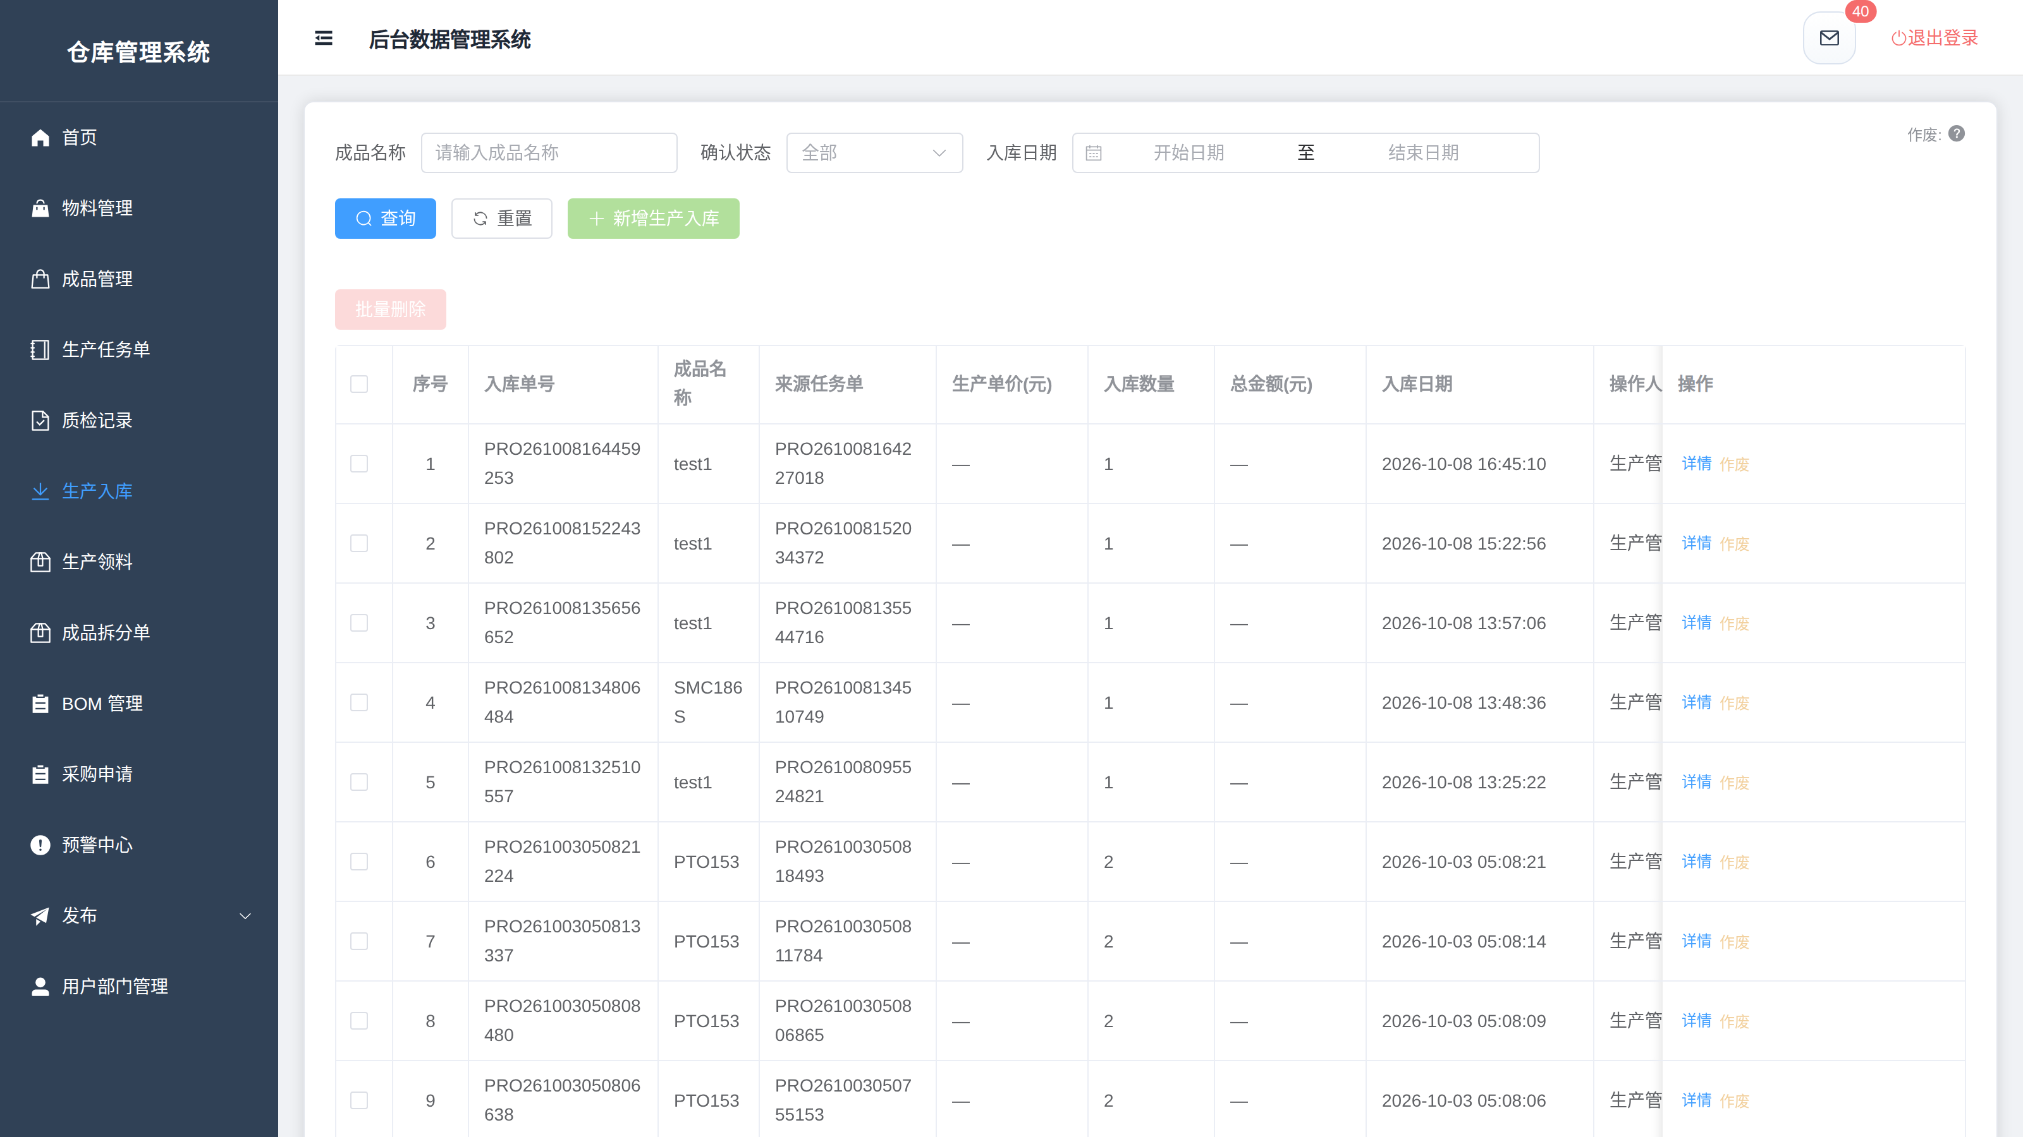
图 6-4 生产成品入库单列表

6.6.2 入库流程
- 生产部在任务单上“申请入库”（须全部工序完成、至多一张待确认申请单），系统通知仓储管理员；
- 仓储部核对实物后“确认入库”：系统复验任务状态、工序与销售行有效性，通过后增加库存并通知关联销售方；
- 如实物不符，仓储可“驳回”并填写原因，生产部按原因处理后重新申请。
状态 | 说明
待确认 | 生产部已申请，等待仓储确认
已确认入库 | 库存已增加，任务单已完成
已驳回 | 仓储驳回，需处理后重新申请

6.7 成品拆分

6.7.1 功能说明
当销售订单明细行被终止、且对应成品尚未出库时，可通过成品拆分单处置该批成品：由生产部门将领用物料退回仓库，或放弃回库。拆分单由仓储部发起。
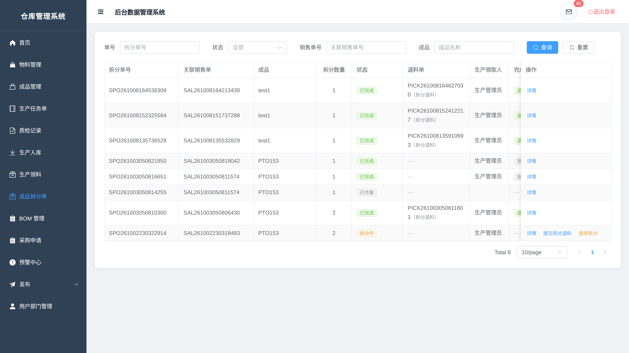
图 6-5 成品拆分单列表

6.7.2 处理流程
- 仓储发起：仅可源自已终止、未出库且无有效拆分单的销售明细行，数量不超过未出库数量，提交后状态为“待生产领取”；
- 生产领取后，仓储确认成品出库（扣减库存）、生产确认收货，进入“拆分中”；
- 生产提交退料：退料物料不得超出 BOM 快照范围，系统自动生成关联退料单；退料完成后由仓储确认回库（增加库存），单据完成；
- 也可选择“放弃回库”：经审批确认后直接完成，不再回补物料库存。
状态 | 说明
待生产领取 | 仓储已发起，等待生产领取
待仓储确认成品出库 | 生产已领取，等待成品出库
待生产确认收货 | 仓储已出库，等待生产收货
拆分中 | 生产正在退料或处置
待仓储确认成品回库 | 生产已放弃或提交退料，等待回库确认
已完成 / 已作废 | 处置结束，或仓储在前期作废

6.8 生产任务终止
未完结任务可由生产部终止，终止必须填写原因，且不能存在未完成的领料单。终止后系统自动：关闭待入库申请；按策略撤销在途采购申请或将其解除冻结；无在途退料时自动生成退料单；并向关联销售方回执“生产已终止”或出库安排。

6.9 注意事项
【注意】生产业务要点
物料库存只在仓储发料 / 收料时变动，开工、完工本身不动库存；
首检、末检均合格才能申请入库，报废产品不能入库；
已终止生产任务关联的退料单由系统自动生成，无需手工重复创建。

第 7 章 仓储管理

7.1 业务概述
仓储部是库存变化的执行关口：所有出入库均由仓储人员确认，系统据此统一增减库存；同时负责库存预警跟踪与定期盘点，保证账实相符。
工作 | 对应功能 | 章节
出入库确认 | 销售出库 / 退货入库、采购入库 / 退货出库 | 7.2
库存查询 | 商品库存与库存台账 | 7.3
库存预警 | 预警中心（低库存、零库存） | 7.4
库存盘点 | 盘点单、盲盘、差异审核 | 7.5

7.2 出入库确认
仓储人员在各业务单据列表中对待处理单据执行确认，每一次确认都伴随库存变动，系统保证同批操作要么全部成功、要么整体回滚：
确认动作 | 库存变化 | 前置条件
销售确认出库 | 成品库存减少 | 无价格偏离拦截、无待审作废、库存充足
销售退货确认入库 | 成品库存增加 | 退货单待确认
采购确认入库 | 物料库存增加 | 采购已登记到货
采购退货确认出库 | 物料库存减少 | 退货单待出库、库存充足

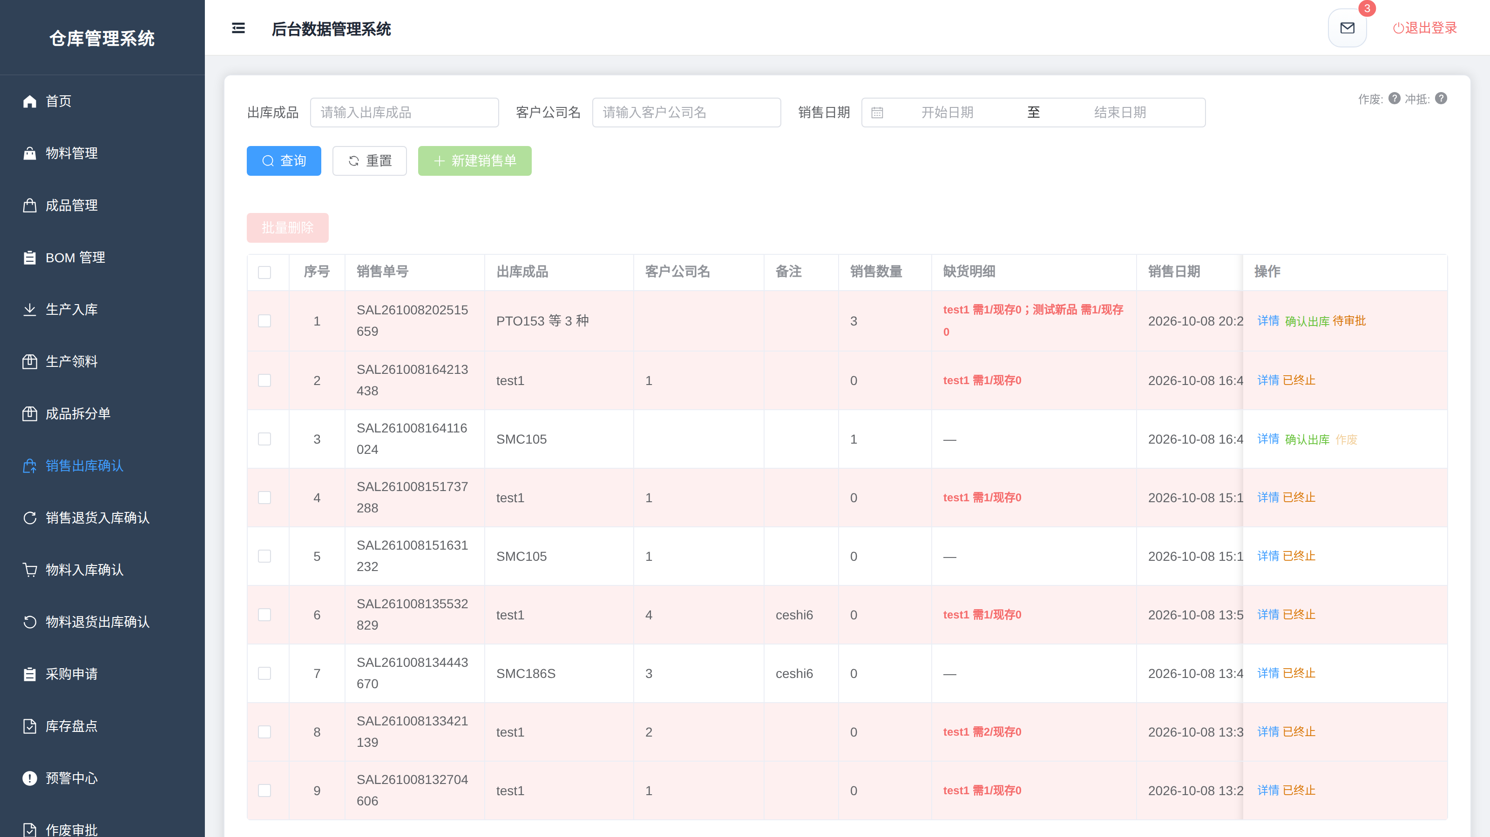
图 7-1 销售出库确认（仓储部视角）
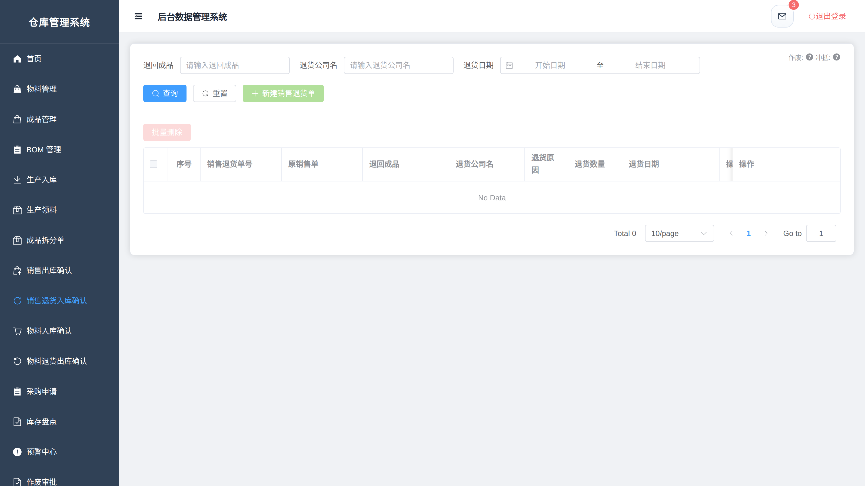
图 7-2 销售退货入库确认

7.3 库存查询与台账
通过【基础数据】→【商品资料】（物料）与【成品资料】查看当前库存数量、预警库存与单价；列表支持按名称、编码、品牌等条件检索。库存数量由各业务确认动作自动维护，不可手工直接修改，补库存须通过入库业务完成。
【注意】库存调整必须走业务单据
任何库存增加或减少都只能通过进货、采购申请入库、生产入库、领料、出入库确认、盘点审核等业务动作完成，系统不提供直接改数入口，确保每一笔库存变化有据可查。

7.4 库存预警

7.4.1 功能说明
预警中心集中展示库存低于安全线的物料，供仓储、采购、生产、销售部门及时补货。预警阈值为商品档案中的“预警库存”，逐品设置：物料缺省为 10，成品缺省为 0（不参与预警）。
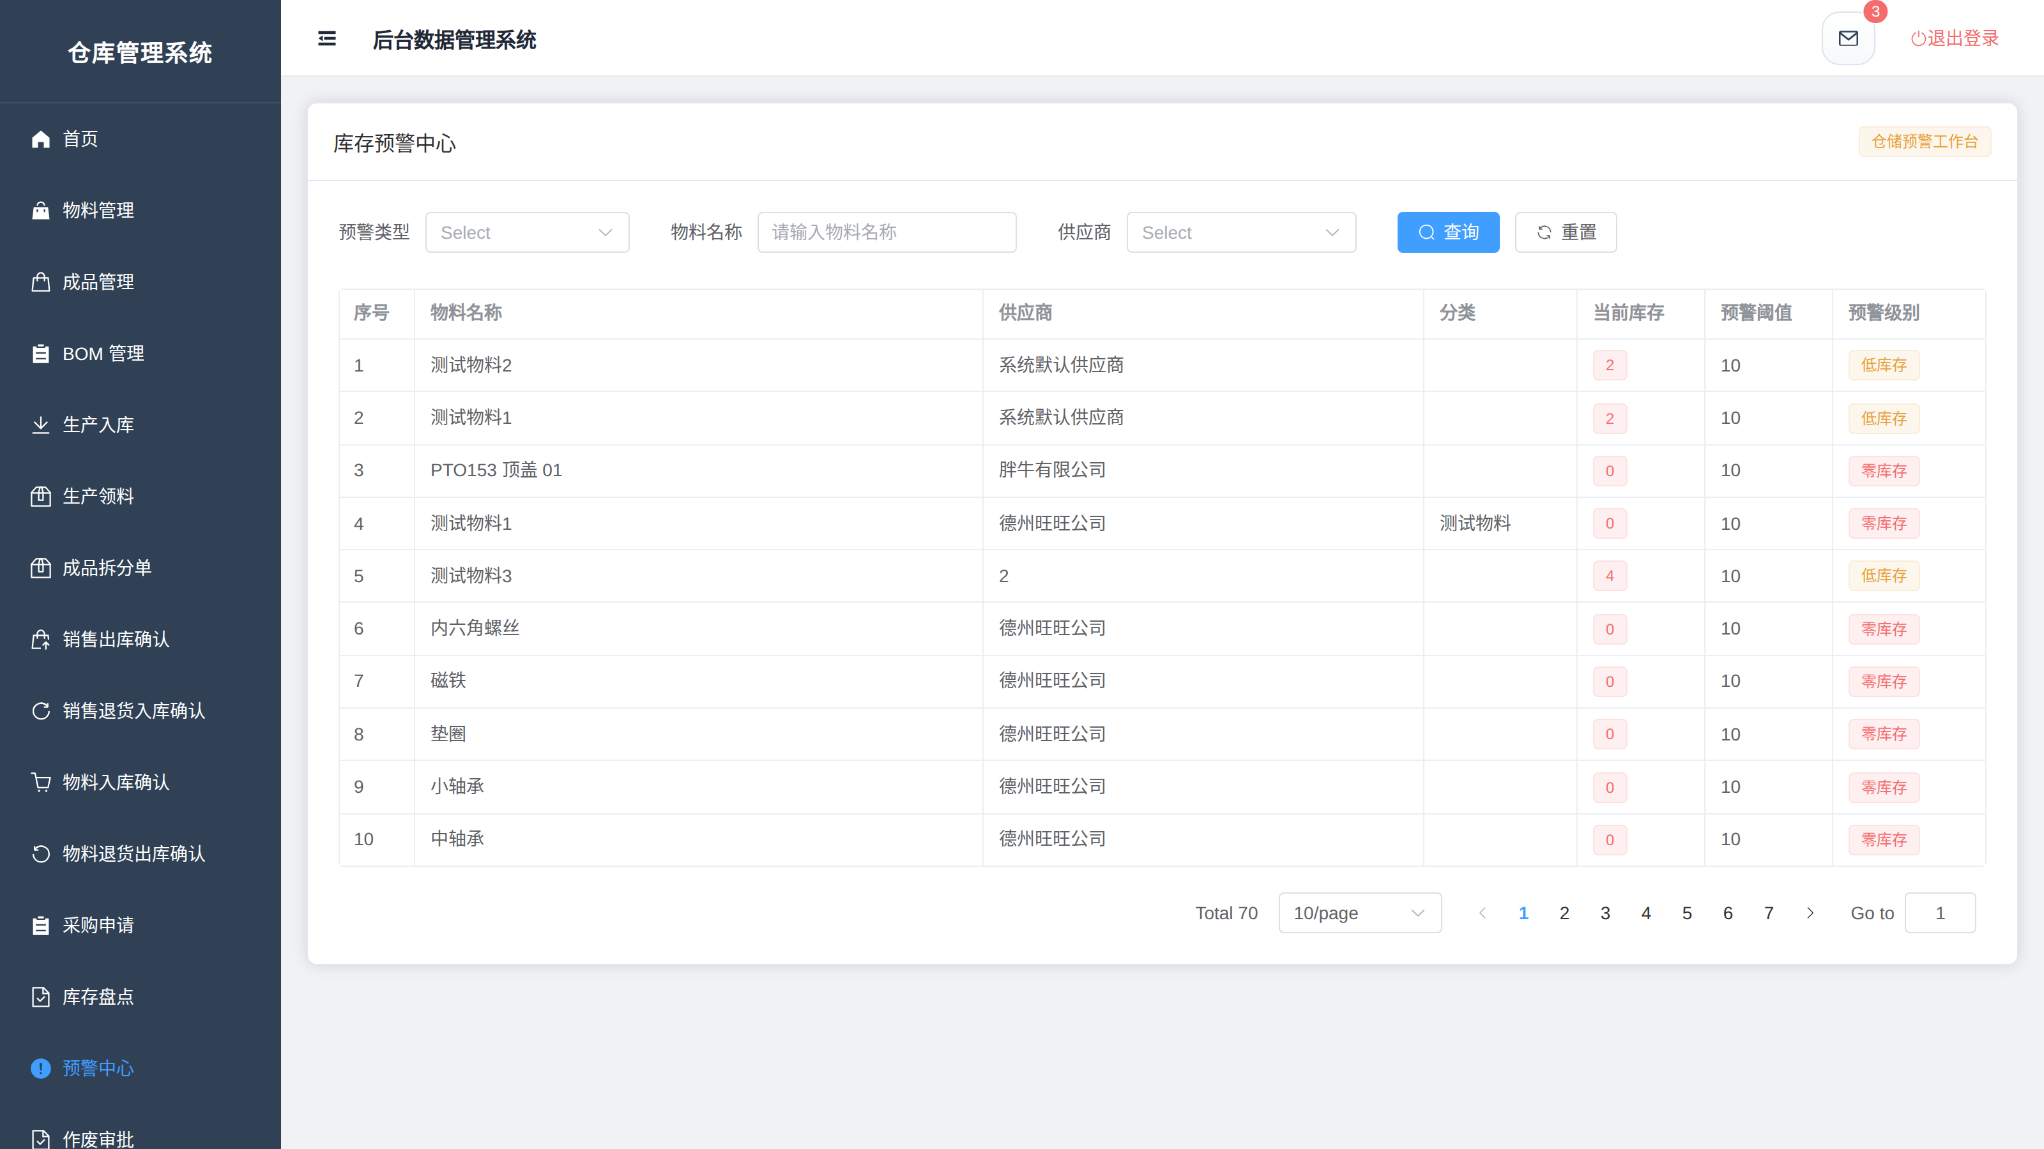
图 7-3 库存预警中心
查询方式 | 结果
默认（低库存） | 库存 ≤ 预警库存的物料（自动排除成品）
零库存 | 仅显示库存等于 0 的物料

- 预警中心对仓储、采购、生产、销售四个部门开放，口径统一；
- 发现预警后，由采购部通过进货单或采购申请安排补货。

7.5 库存盘点

7.5.1 功能说明
盘点用于核对账面库存与实物库存。仓储人员创建盘点单、指派执行人；执行人录入实盘数量并提交，仓储管理员审核差异后，系统按差异自动调整库存。同一商品在未结盘点单中排他，不能重复盘点。
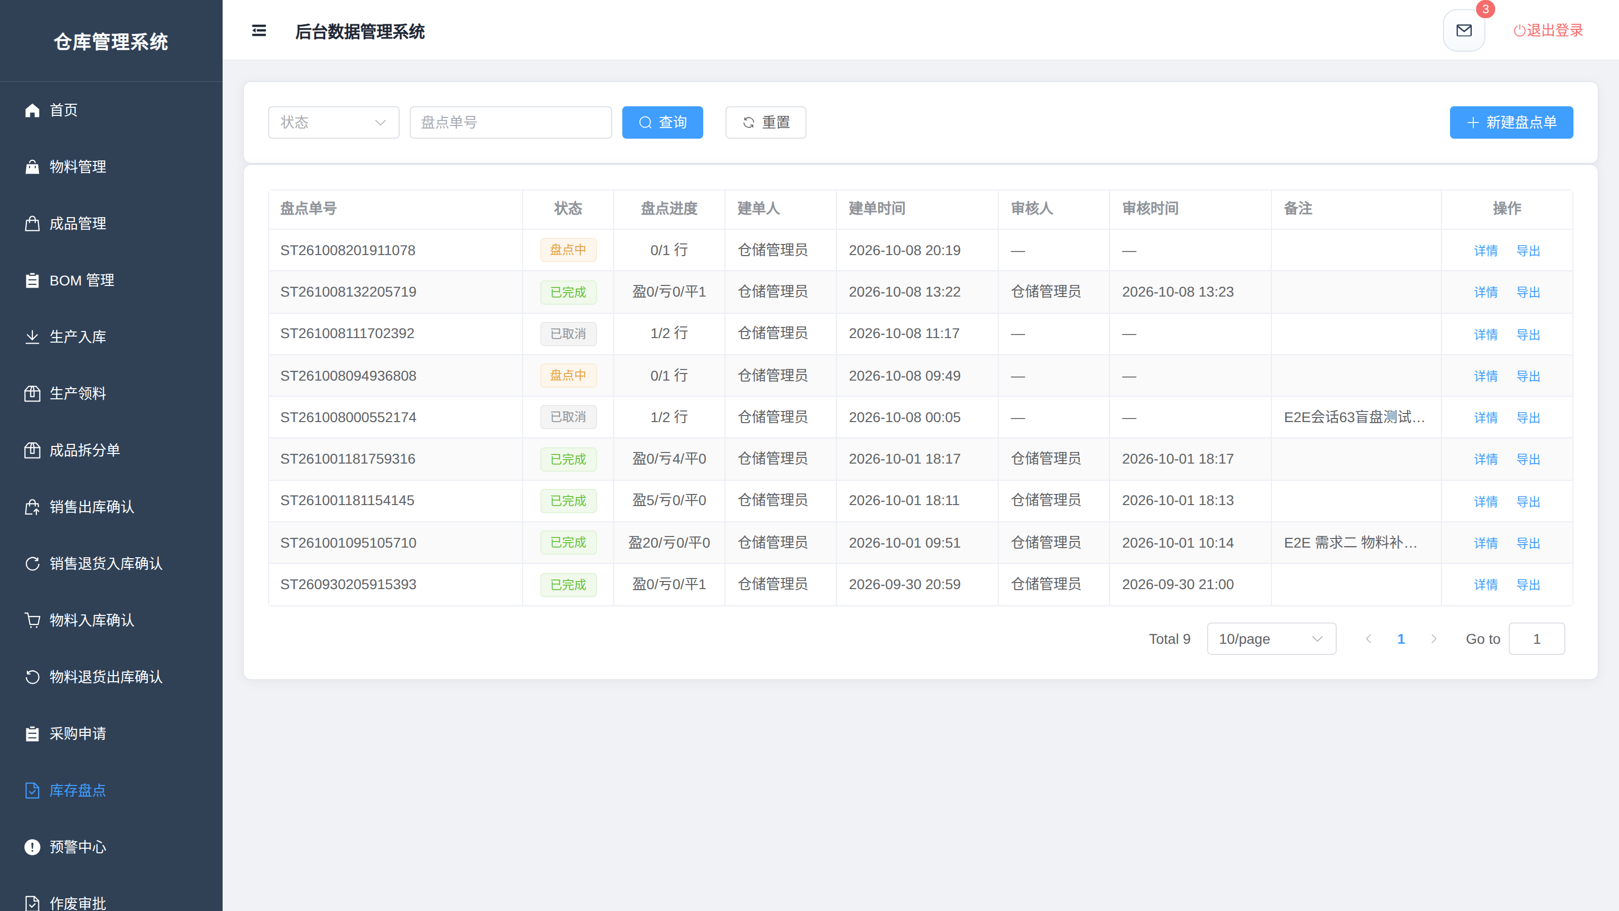
图 7-4 库存盘点单（管理员视角）
状态 | 说明
盘点中 | 已创建，执行人正在录入实盘数
待审核 | 已提交，等待仓储管理员审核
已完成 | 差异已审核、库存已调整（终态）
已取消 | 盘点取消（终态）

7.5.2 操作步骤
- 管理员创建盘点单、选择商品并指派执行人（均须为仓储部成员），可改派；
- 执行人逐品录入实盘数量（≥0），也可下载 Excel 模板批量填写后导入，导入按“商品编码”匹配、空值自动跳过；
- 提交后由管理员审核：差异 = 实盘数 − 审核时实时库存，系统按差异加 / 减库存并记录最终账面数与差异数；管理员也可驳回重新盘点。

7.5.3 盲盘
为保证盘点客观，普通员工执行盘点时默认采用盲盘：系统对员工隐藏账面数量、差异与统计信息，导出的盘点表同样不含账面数；管理员视角为明盘，可查看全部信息。默认盲盘可按管理要求切换为明盘。
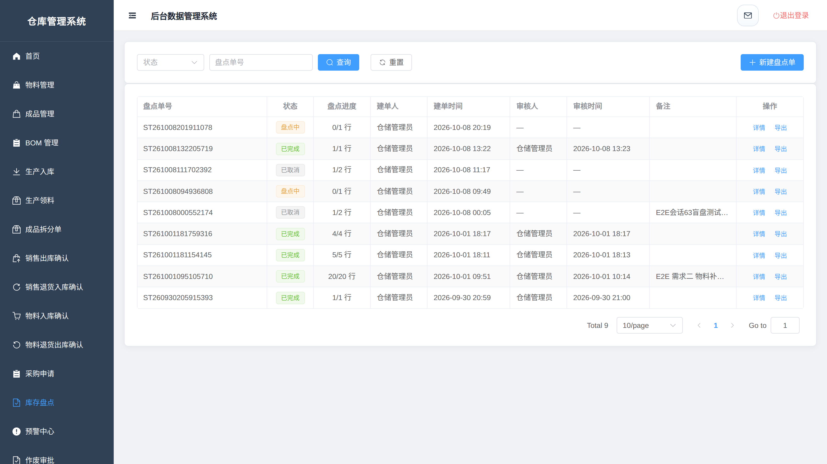
图 7-5 盘点单（员工盲盘视角）
【注意】盘点差异以审核时刻为准
审核时系统按当时的实时库存重新计算差异，而非提交时刻的账面快照；盘点期间请尽量冻结相关商品的出入库，以免影响差异判定。

第 8 章 主数据管理

8.1 主数据的范围
主数据是全系统共用的基础档案，包括商品资料（物料、成品）、BOM 与供应商，由业务部门按职责分工维护，一次建档、各业务环节共享。
主数据 | 维护部门 | 关键规则
物料 / 成品 | 仓储部建档，采购、销售按职责改价 | 物料按“名称 + 规格”唯一，成品名称唯一
BOM | 生产部 | 一个成品一张 BOM
供应商 | 采购部 | 供应商名称唯一，系统默认供应商受保护

8.2 商品资料

8.2.1 物料与成品
商品分为物料（采购入库、用于生产）和成品（生产入库、用于销售）两类。物料档案含名称、规格、材质、品牌、单位、采购价与预警库存；同名不同规格的物料各自独立建档。
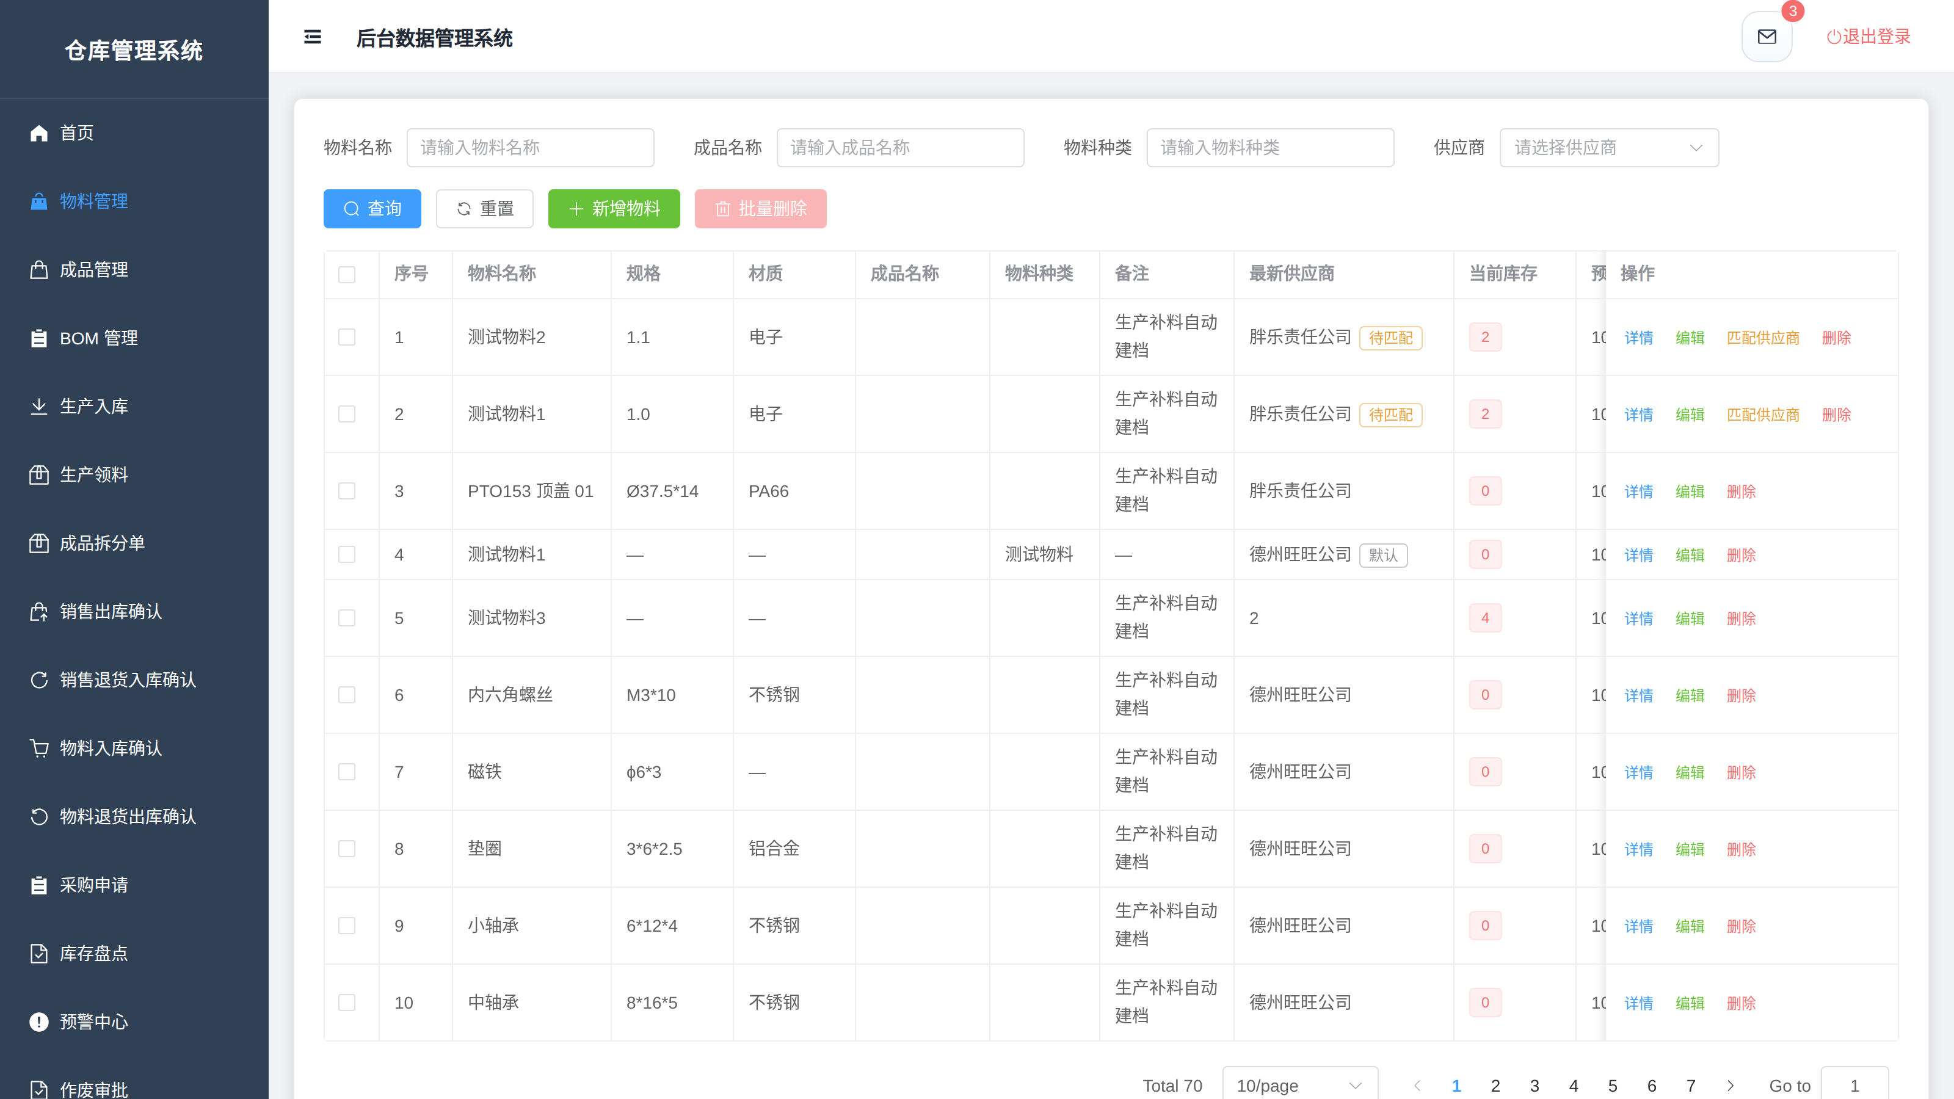
图 8-1 物料资料列表
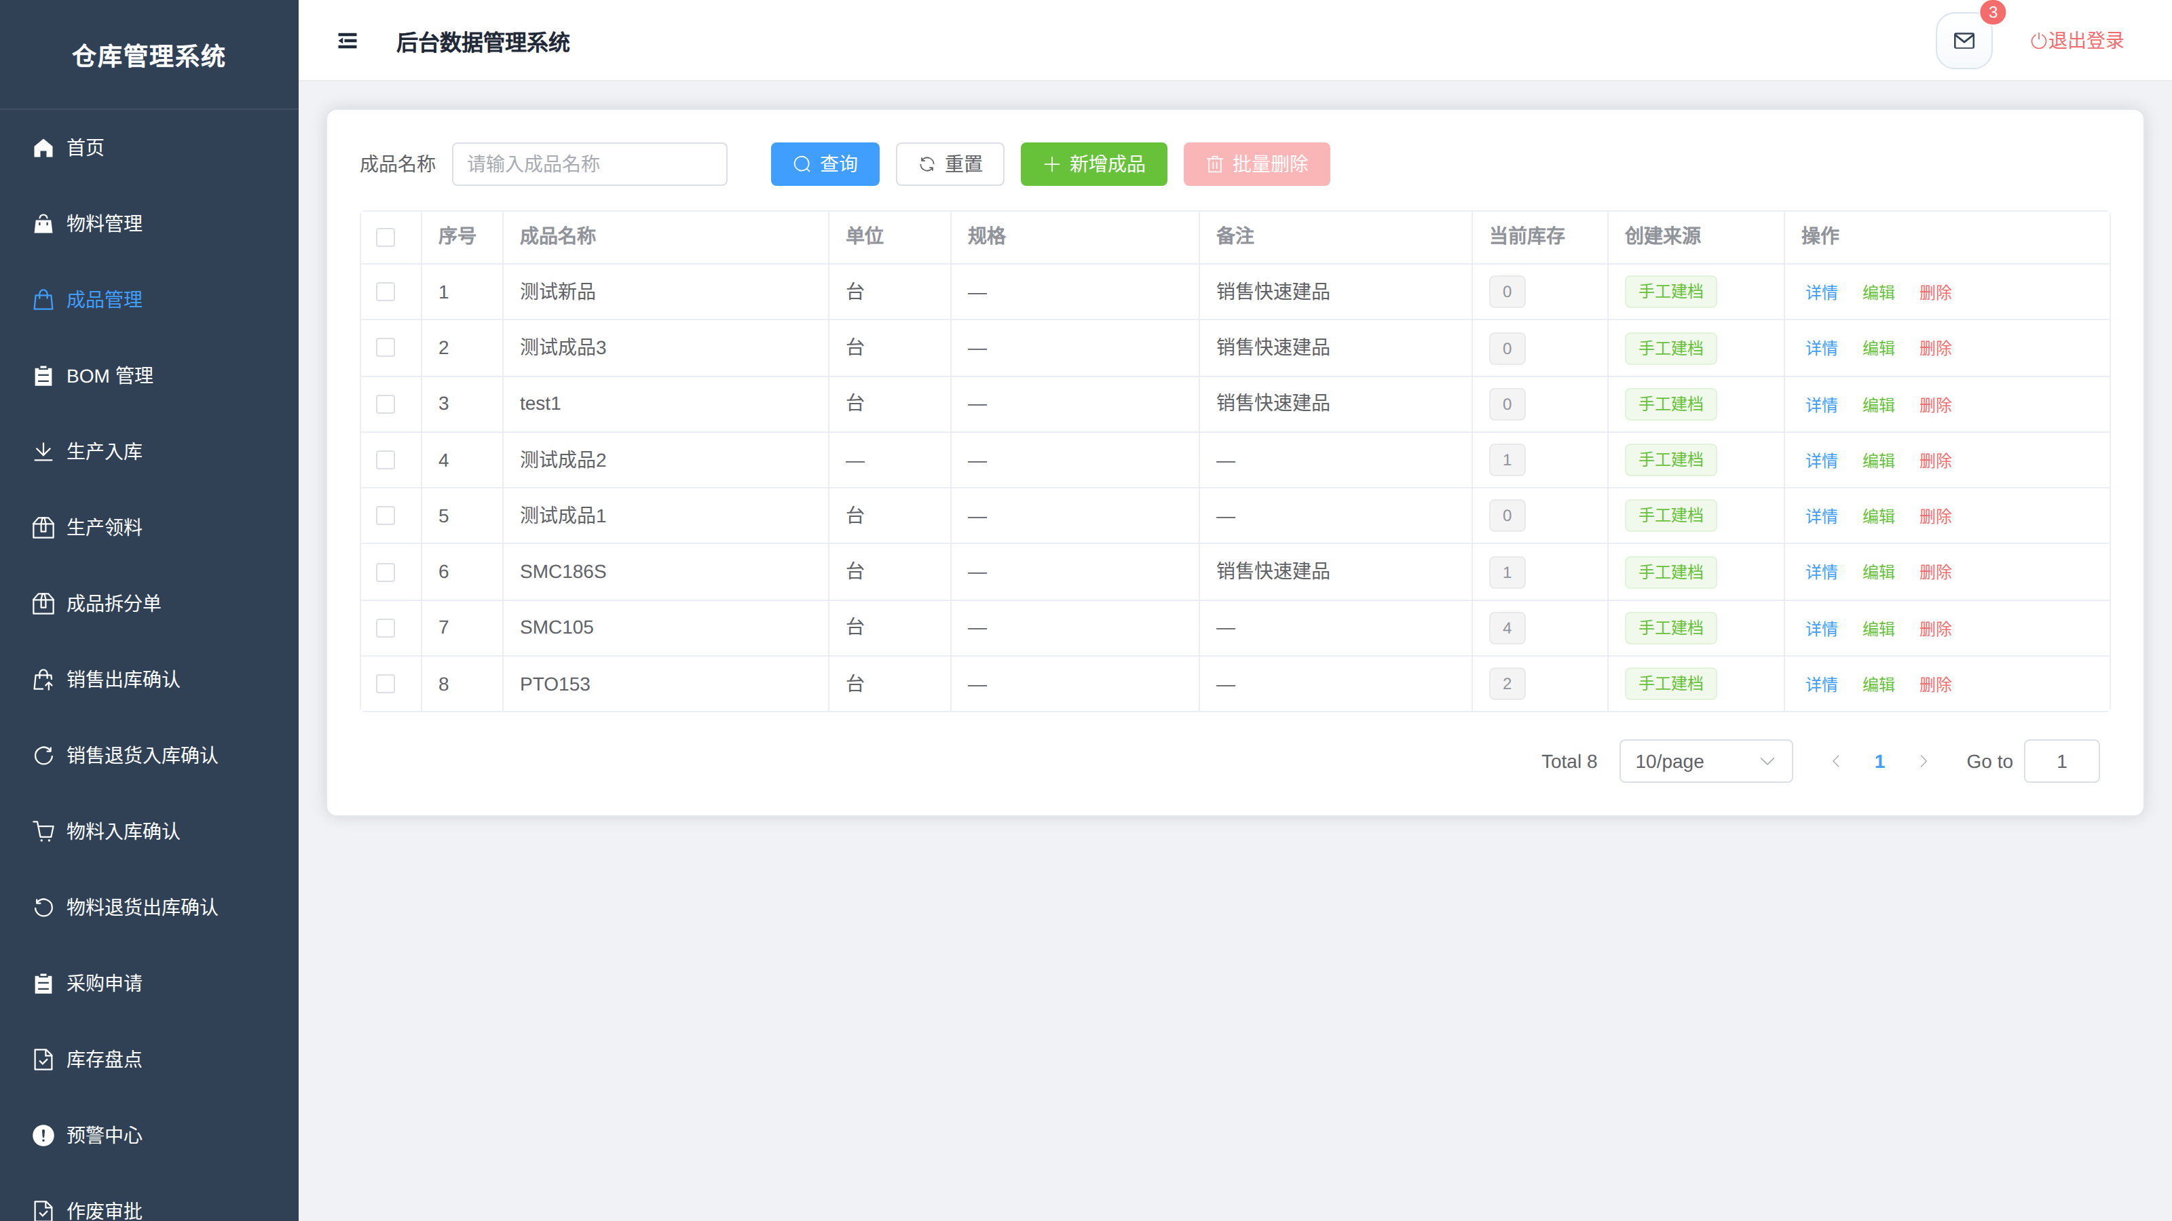
图 8-2 成品资料列表

8.2.2 建档与编辑规则
规则 | 说明
物料唯一 | 按“名称 + 规格”判定；重名时系统提示改绑已有物料
成品唯一 | 成品名称全局唯一（与物料共用名称域）
分域改价 | 采购成员仅可改物料采购价，销售成员仅可改成品销售价，均须大于 0
基础信息 | 基础资料、库存字段、预警库存由仓储管理员维护

在采购申请、BOM 建档等场景中支持行内快速新建物料（自动挂默认供应商、零库存）与快速建成品，减少来回切换。

8.2.3 删除保护
- 物料 / 成品被任一类业务单据引用时不可删除，防止业务记录失去依据；
- 成品删除还要求库存为 0，系统会逐一核对销售、采购、生产、领料、质检等各类引用后才允许删除；
- 补库存一律通过入库业务完成，不在商品资料中重复添加。

8.3 BOM（物料清单）

8.3.1 功能说明
BOM 定义“生产一个成品需要哪些物料、各需多少”，是齐套检查、领料、缺料采购与成品拆分的依据。一个成品只能有一张 BOM，BOM 编码唯一（缺省为“成品名-BOM”）。
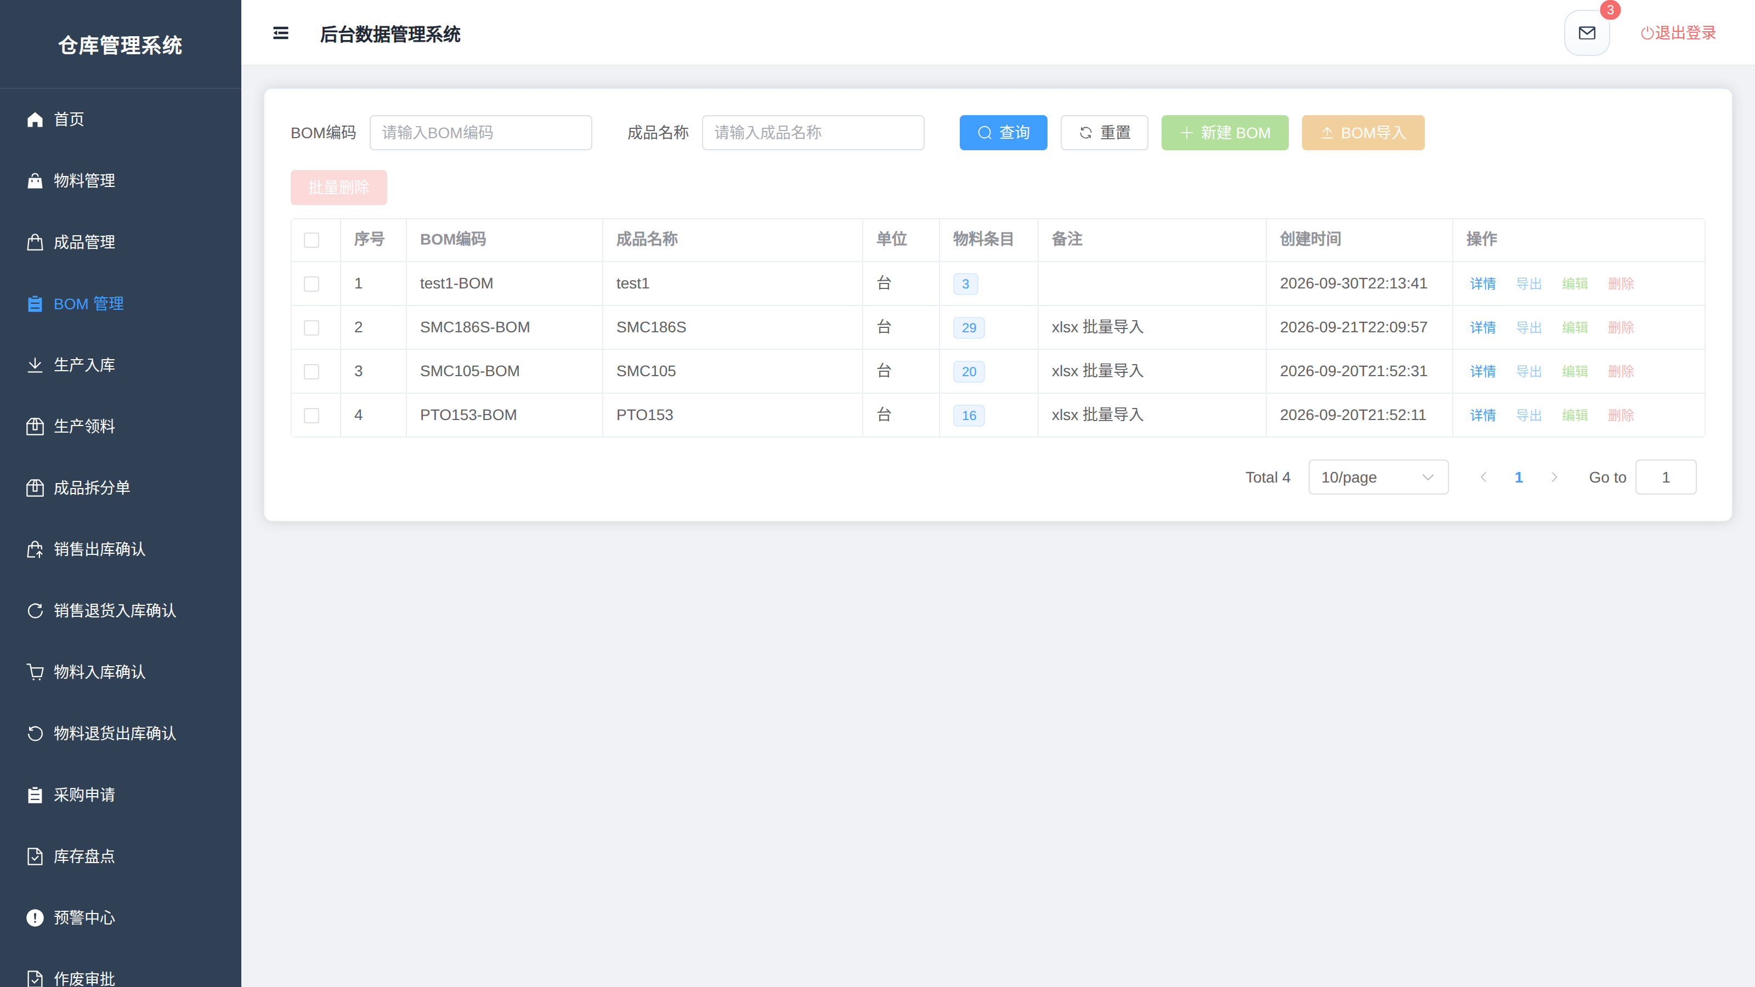
图 8-3 BOM 列表

8.3.2 维护要点
- 新建 BOM：若成品尚不存在，系统会自动创建成品（预警库存为 0）；
- 添加组件：从已启用物料中选择并填写单台用量，可维护标准工期与组件图片；
- 保存后系统按 BOM 重算相关生产任务的齐套状态；支持 Excel 按成品名匹配导入并覆盖更新。
【注意】BOM 删除与成品处理
存在未完结生产任务的 BOM 删除时须强制确认；删除后仅当成品无任何单据引用且库存为 0 时才会连带删除成品，否则成品保留，避免历史单据失去档案支撑。

8.4 供应商档案
供应商档案由采购部维护，记录名称、联系人、联系方式与启用状态，供进货、采购申请选用（选项对仓储、采购、销售、生产部门开放）。
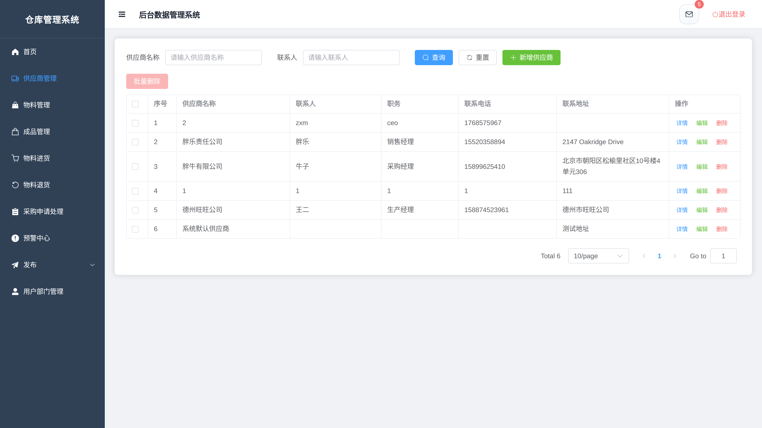
图 8-4 供应商档案列表
- 供应商名称唯一，联系人明细随档案编辑同步更新；
- 系统默认供应商受保护、不可删除，新建物料时自动挂靠；
- 名下存在关联商品的供应商不可删除；已停用供应商不能用于新业务。

8.5 注意事项
【注意】主数据使用要点
建档前先检索是否已有同名物料 / 成品，避免重复；物料请如实填写规格、材质；
BOM 用量变更会影响新任务的齐套与领料，请在变更后核对在制任务；
停用档案前确认无未完成业务；停用不影响历史单据的查询与追溯。

第 9 章 审批中心

9.1 审批类型
审批中心集中处理需要跨部门授权的事项，目前包括两类：
审批类型 | 申请人 | 审批人 | 适用场景
作废审批 | 采购部 / 销售部（含员工） | 仓储部成员或超级管理员 | 历史进货、采购退货、销售单据的作废
价格偏离审批 | 销售部 | 销售部部门管理员（专属） | 销售单价对成本偏离超过阈值

当天且未生效的单据无需走审批，可直接删除；同一业务单据同时只能存在一张待审批申请。

9.2 作废审批

9.2.1 发起申请
- 在业务单据详情中点击“作废申请”，系统校验单据为正常状态；
- 填写作废原因（审批意见最长 200 字）后提交，审批单状态为“待审批”；
- 申请人可在审批中心跟踪进度，结果将通过站内消息通知。

9.2.2 审批处理
- 仓储审批人打开审批单查看单据快照，点击“认领”，单据进入“处理中”；
- 确认作废：系统自动执行对应业务单据的作废（含库存回补 / 扣减），通过后审批单转为“已通过”；
- 如不同意，填写原因后“驳回”，单据维持原状、审批单转为“已驳回”。
审批单状态 | 说明
待审批 | 已提交，等待审批人认领
处理中 | 审批人已认领，正在执行
已通过 / 已驳回 | 本次申请的终态

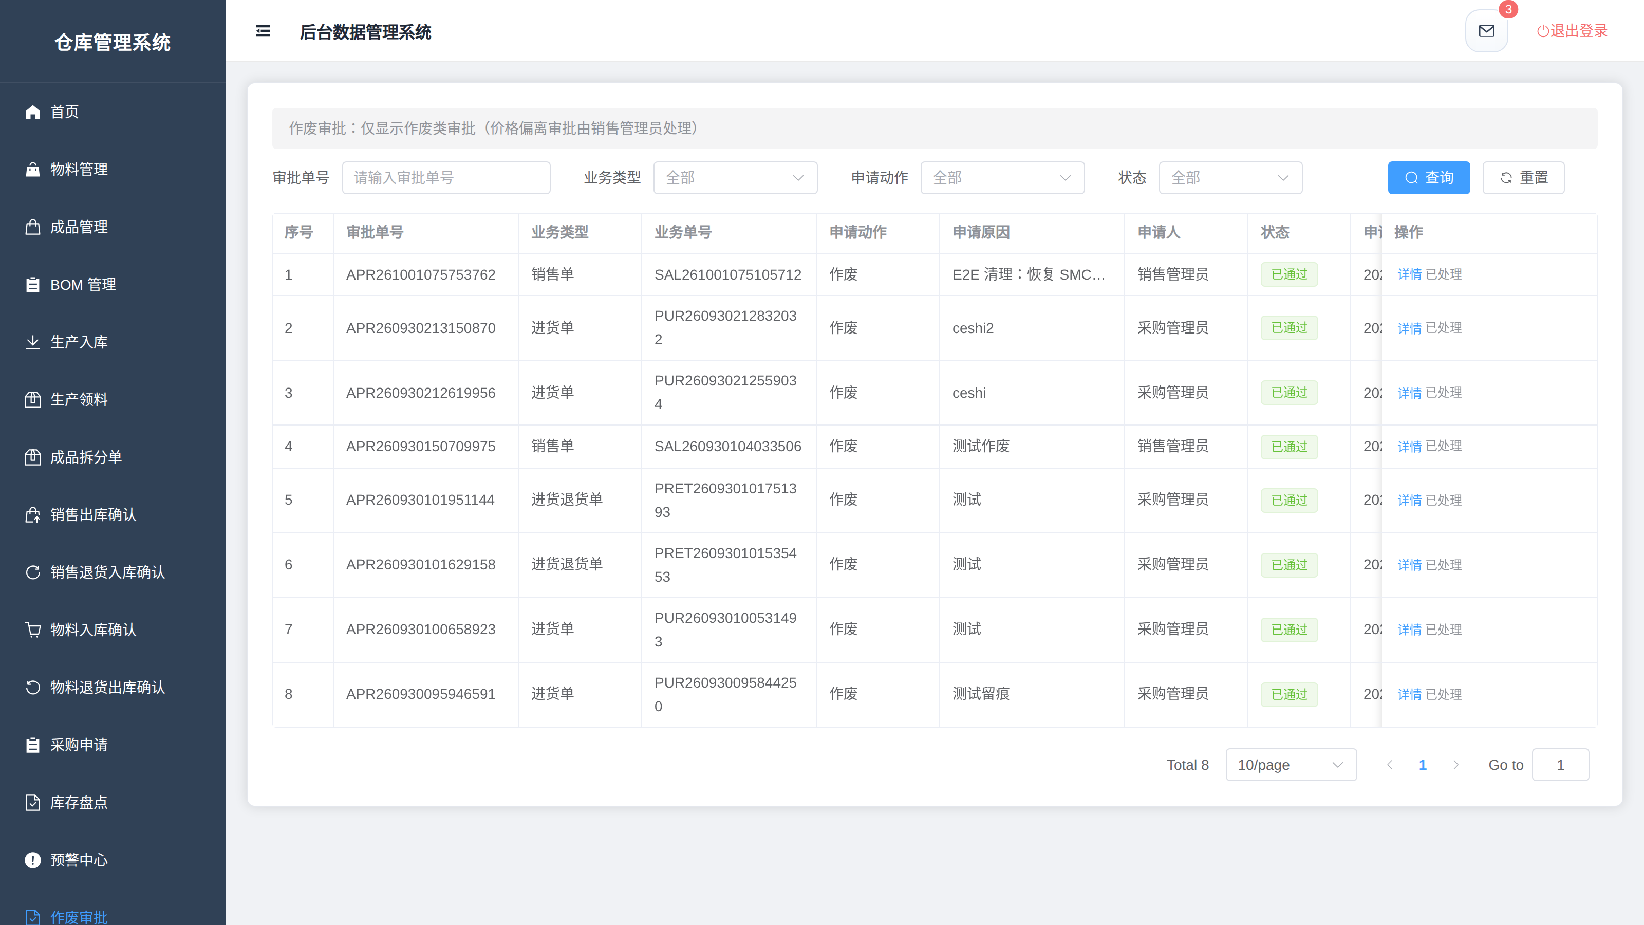
图 9-1 作废审批中心（仓储部视角）

9.3 价格偏离审批

9.3.1 触发规则
系统在销售出库前校验单价相对成本的偏离比例，超过阈值（缺省 5%，由销售管理员在【系统参数】中配置）的明细须先完成价格偏离审批。

9.3.2 处理流程
- 销售部对偏离明细发起“价格偏离确认”，系统留存申请时的明细快照；
- 销售部部门管理员在审批中心审核（超级管理员也无权审批此类申请）；
- 审批通过后出库冻结解除，仓储可正常确认出库。
【注意】审批权限互不可替代
价格偏离审批为销售管理员专属，作废审批由仓储 / 超管处理；销售普通员工可发起申请但不能进入作废审批页面，防止绕开价格管控。

9.4 审批冻结规则
- 作废申请处于待审批、处理中时，对应业务单据的确认操作被冻结；
- 价格偏离未审批通过时，销售单不能确认出库；
- 明细行终止或单据删除时，关联的价格偏离审批自动撤销，无需手工处理。

第 10 章 协同与沟通

10.1 站内消息

10.1.1 消息入口
系统在业务流转的关键节点自动向责任部门管理员发送站内消息，用户通过顶部导航栏的铃铛查看未读提醒，点击可直接打开对应业务单据，无需人工转告。
- 铃铛：显示未读数与最新提醒列表；
- 站内邮箱：查看全部消息、按已读 / 未读筛选、标记已读；
- 业务消息均绑定具体单据（业务类型 + 单据编号），点击即跳转单据详情。

10.1.2 消息与单据同生命周期
业务单据被撤销、作废或进入终态时，系统自动撤回与之绑定的未读消息，避免出现“有通知、无单据”的悬挂消息。
典型场景 | 通知对象
销售单创建 / 退货申请 | 仓储管理员（待确认）
登记到货 | 仓储管理员（待入库）
缺料 / 严重缺料 | 生产、采购管理员
出入库完成 | 对应业务发起方管理员
审批结果 | 审批申请人

10.2 履约时间线
每张销售单自动归集履约全过程的时间线节点，按时间顺序展示建单、排产、采购、领料、质检、入库、出库等关键动作及操作人与时间，便于追溯和向客户反馈进度。时间线随业务动作自动生成，无需手工维护。
时间线要素 | 说明
节点名称 | 如“销售下单”“成品入库”“确认出库”等
操作人 / 时间 | 记录该动作的实际责任人与发生时间
关联单据 | 节点可关联生产单、进货单等来源单据

10.3 公告管理

10.3.1 功能说明
公告用于发布管理制度、通知等正式信息，由管理员发布，员工在首页和公告列表查看。可面向全员、管理员或指定部门，并限定接收角色。
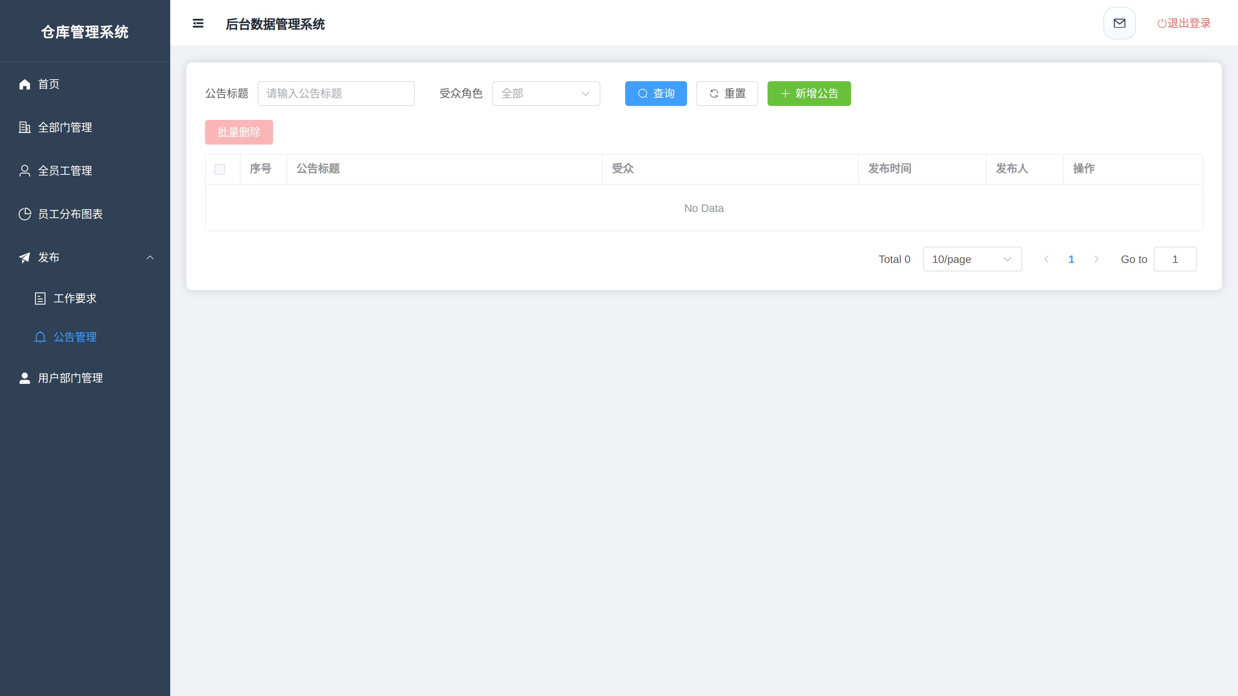
图 10-1 公告管理

10.3.2 发布范围
发布人 | 可发布范围
超级管理员 | 全员，或面向管理员（可指定部门）
部门管理员 | 仅本部门员工

- 员工仅可见已发布的全员公告或本部门公告，看不到草稿；
- 管理员首页自动展示最新的全员 / 管理员公告摘要。

10.4 工作要求

10.4.1 功能说明
工作要求用于把带时限的工作任务分派给员工并跟踪闭环：管理员布置内容与截止时间，员工接受、提交执行结果（可附附件），管理员审核确认。
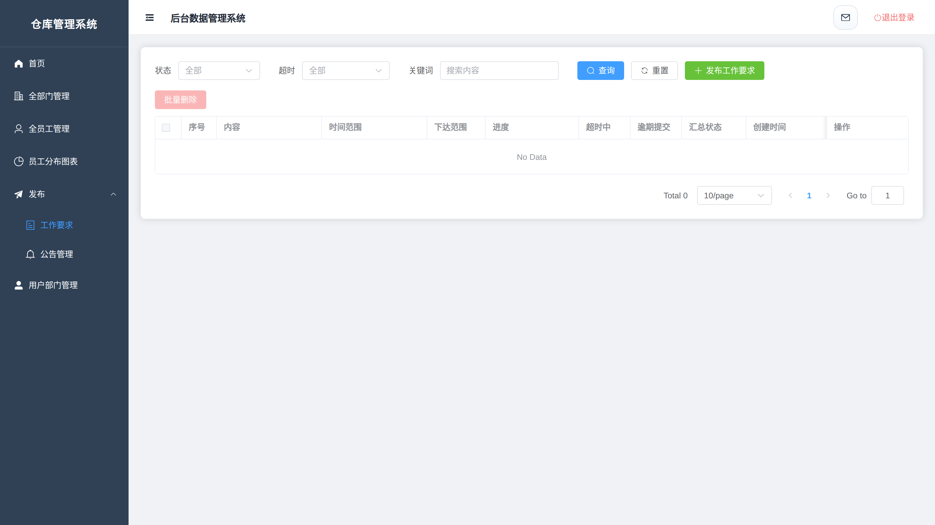
图 10-2 工作要求管理

10.4.2 处理流程
- 管理员布置：填写内容、开始与截止时间，可面向全部门或指定员工，系统逐人生成待办；
- 员工处理：在“我的要求”中接受或拒收；接受后填写执行结果、上传附件并提交审核；
- 管理员审核：通过即闭环；驳回则退回员工重做，系统记录驳回次数。
状态 | 说明
待接受 | 已分派，等待员工回应
执行中 | 员工已接受，正在办理
待审核 | 员工已提交结果，等待管理员审核
已完成 / 已驳回 | 审核通过闭环，或驳回重做
拒收 | 员工拒绝接受

【注意】逾期自动提醒
超过截止时间未接受、未完成或被驳回待重交的，系统自动标记逾期并提醒员工本人和部门管理员；员工首页按“未完成在前”展示待办，并附逾期、迟交标签。

第 11 章 财务与经营统计

11.1 销售图表
销售图表从多个维度展示销售经营情况，支持按时间范围筛选。财务管理员可查看全部分析（含利润），其他管理员可查看经营类分析。
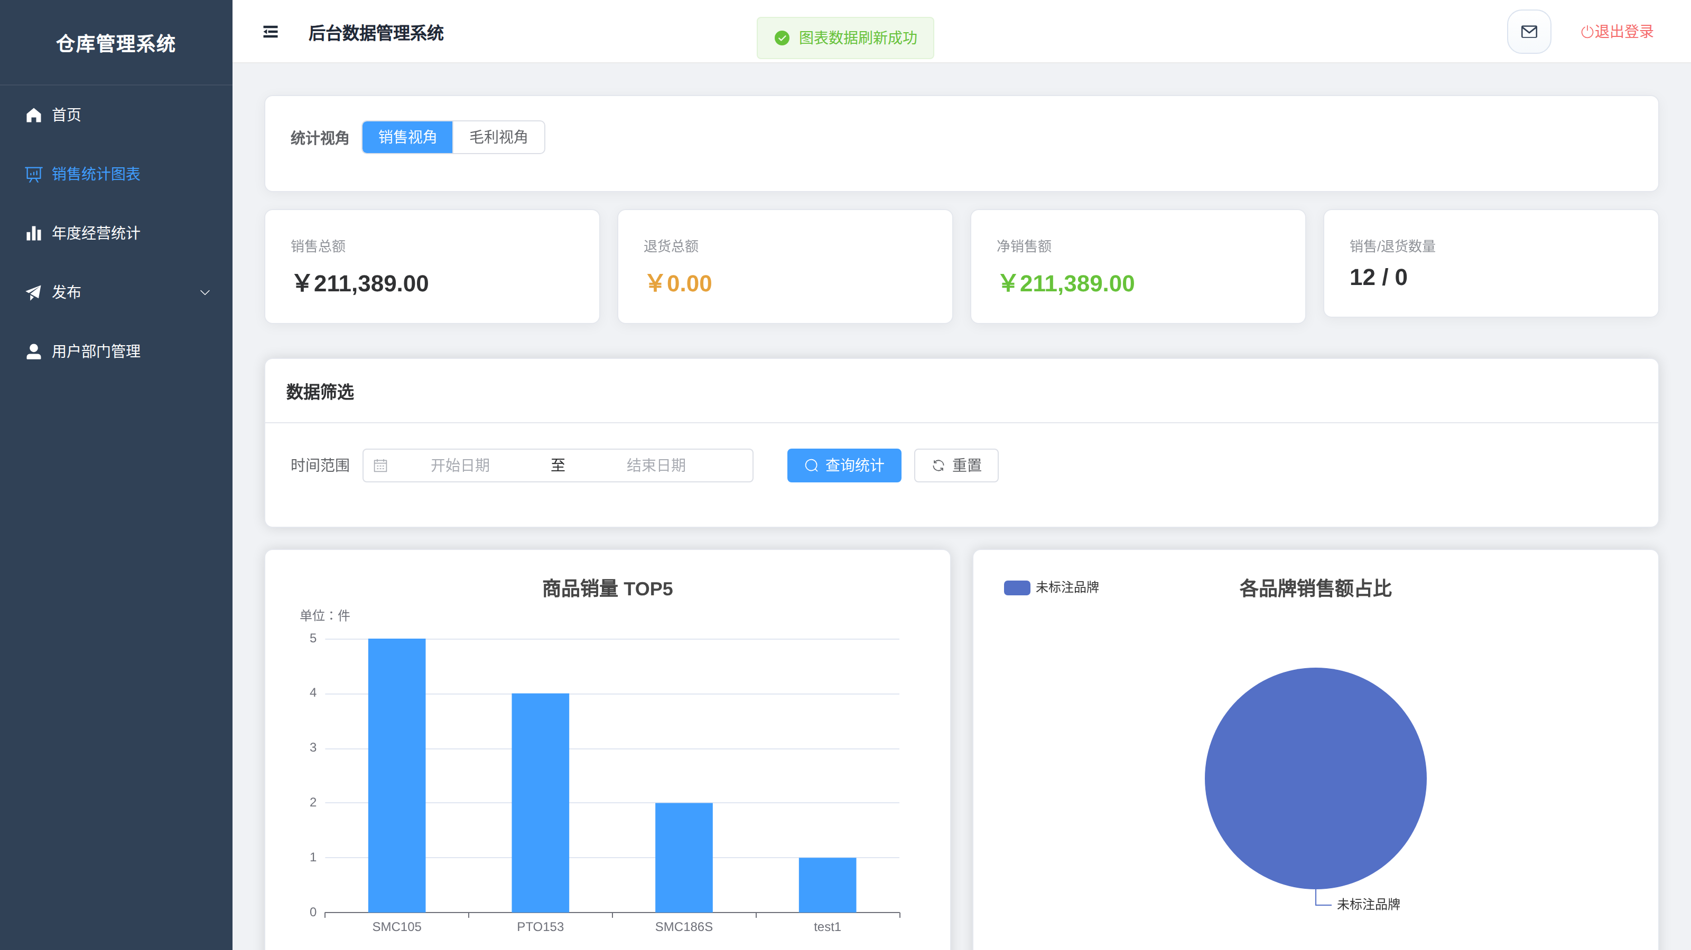
图 11-1 销售图表（财务视角）
分析维度 | 内容
经营总览 | 销售额、退货额、净销售额、销售数量、退货数量
商品销量 Top5 | 销量前五的商品
品牌占比 | 各品牌销售额占比，未标品牌归入“未标注品牌”
每日趋势 | 区间内逐日销售额（缺日补 0）

11.2 利润分析
利润分析仅财务管理员可见（超级管理员不可见），成本依据销售明细行的成本快照估算：
- 利润总览：销售额、退货额、净额、估算成本、毛利额、毛利率；
- 品牌毛利 Top5 与每日毛利趋势，支持按时间范围对比。

11.3 年度经营统计
年度经营统计按年度汇总采购支出与销售营收，仅财务管理员可使用，并支持同口径导出 Excel：
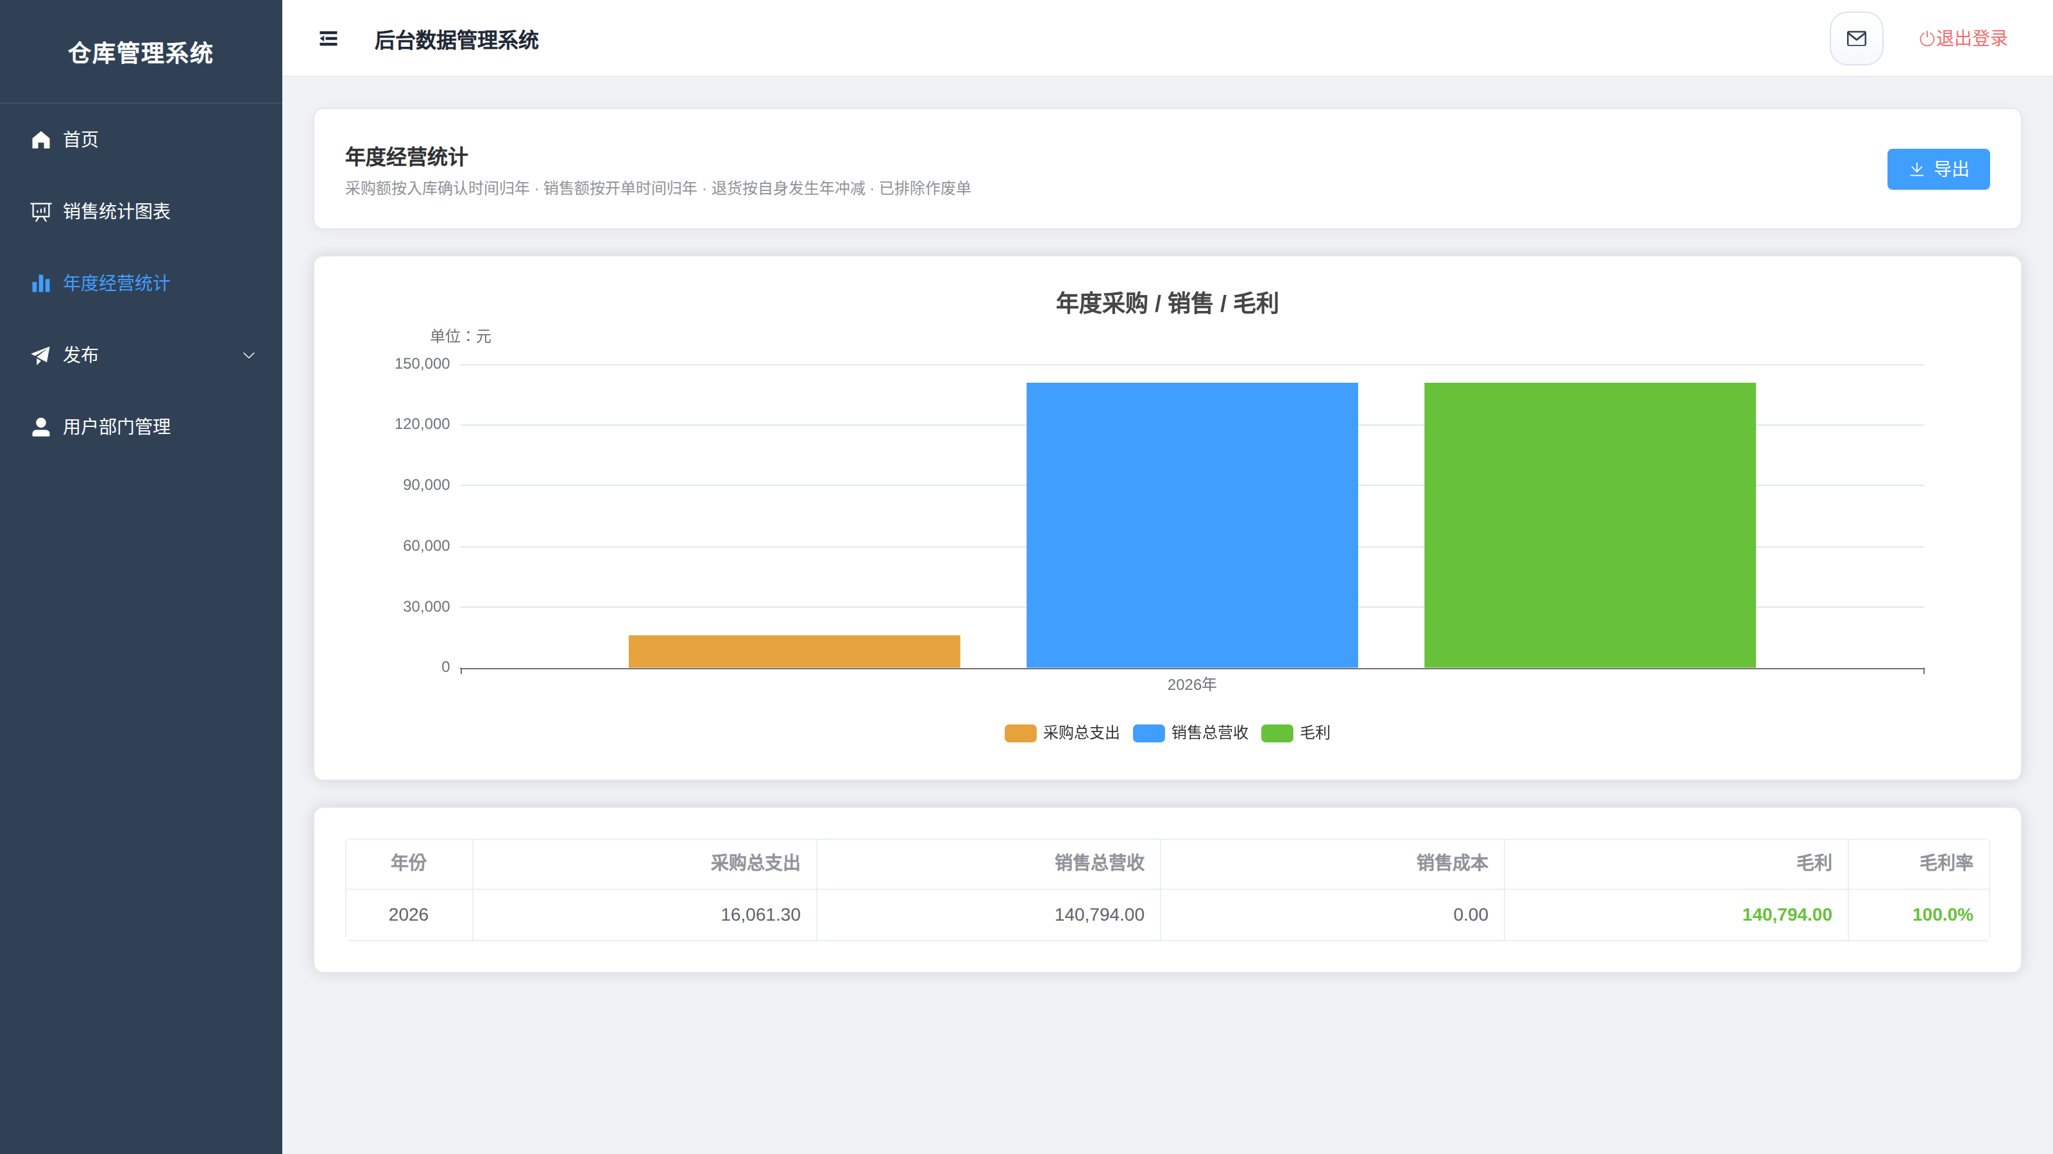
图 11-2 年度经营统计
指标 | 口径
采购总支出 | 已入库进货金额 − 已完成采购退货金额，按入库 / 完成时间归年
销售总营收 | 有效销售单据金额，按业务发生年度归年
销售成本 / 毛利 | 按销售成本快照归集，并计算毛利
毛利率 | 毛利 ÷ 销售额；当年无销售额时显示“—”

【注意】统计口径
采购申请入库已自动生成进货单，年度统计只认进货表，不会与采购申请重复计算；统计仅包含有效单据，作废、冲抵等不纳入。

第 12 章 人事管理

12.1 部门管理
人事部维护组织部门信息：可查看全部部门，提交新增部门申请、编辑已通过的部门信息；部门的设立与变更须经超级管理员审批通过后生效。
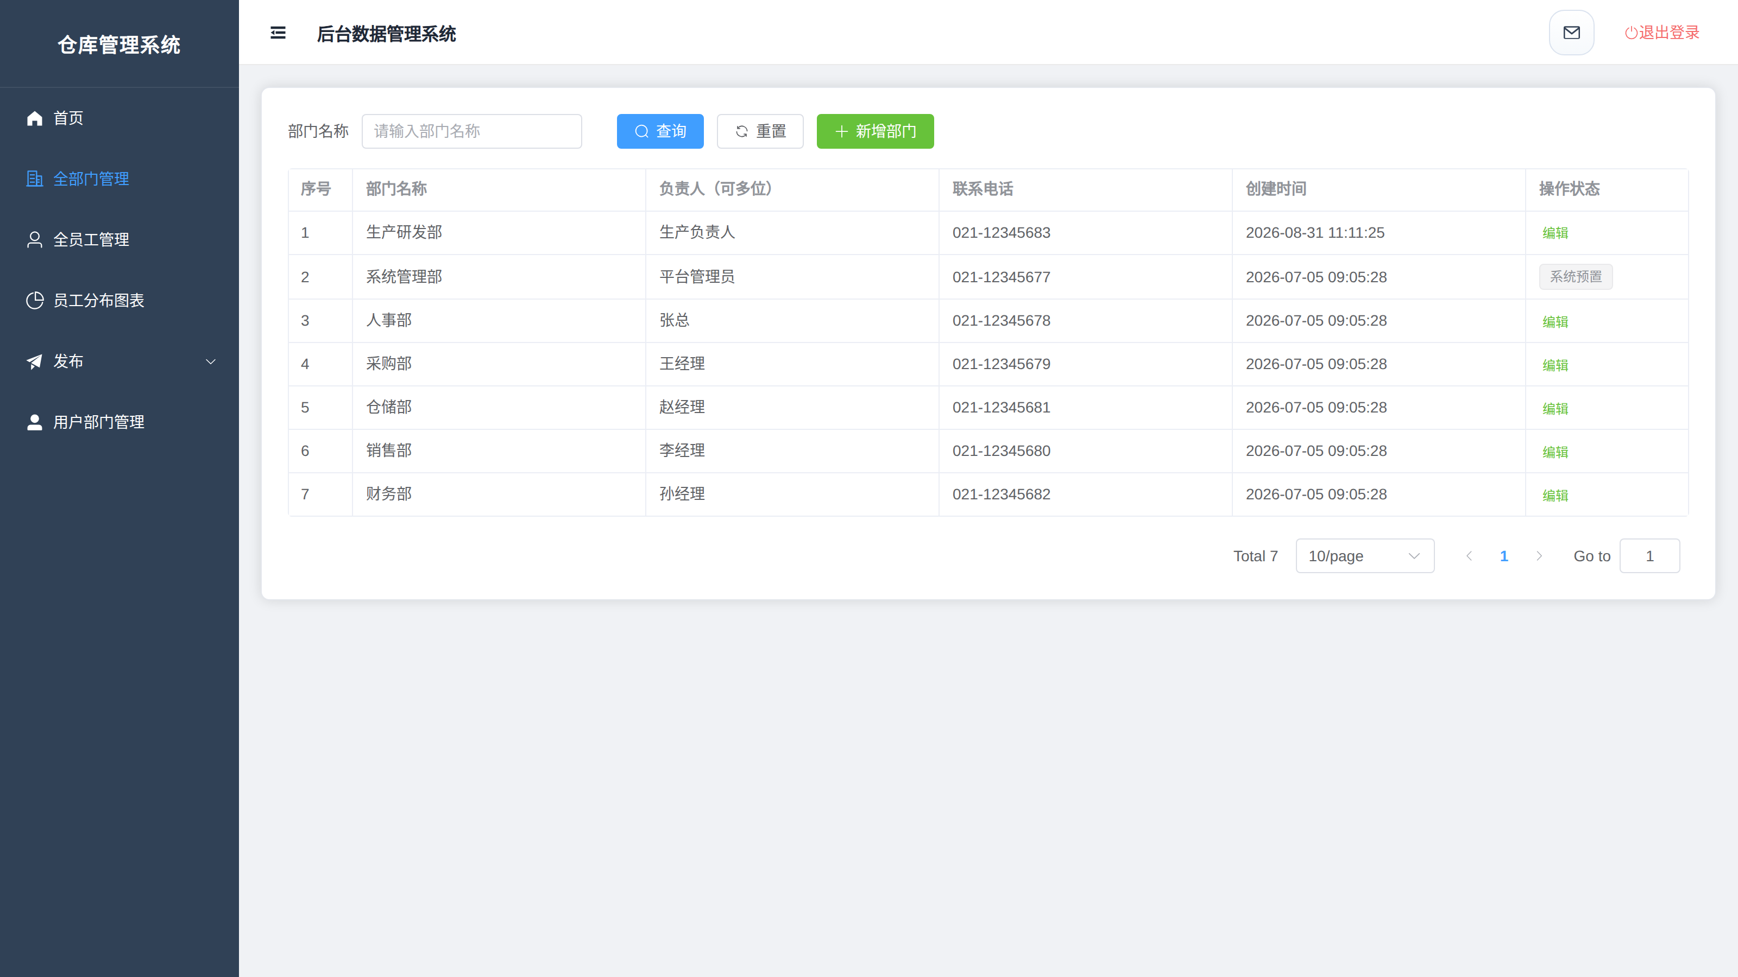
图 12-1 部门管理
- 部门名称唯一，系统管理部为内置部门，不可编辑或删除；
- 已有在职员工或用户的部门不可删除；
- 非人事管理员仅可查看本部门信息。

12.2 员工档案
员工档案记录员工的基本信息、岗位、联系方式与所属部门，与登录账号联动管理：在用户管理中新建账号时可同步建立员工档案，账号调整时档案同步更新。
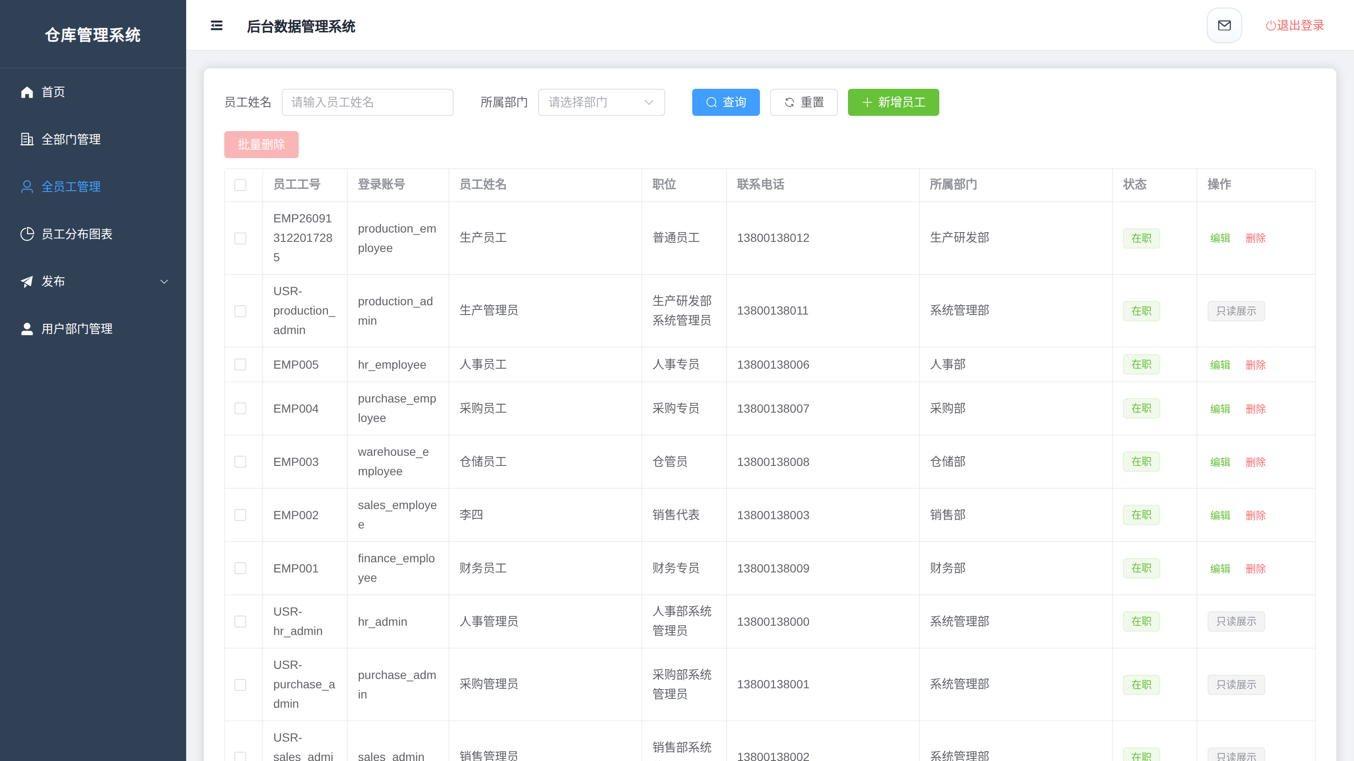
图 12-2 员工档案

12.3 人事图表
人事图表按已审批通过的部门统计员工分布情况，供人事管理员掌握组织结构：
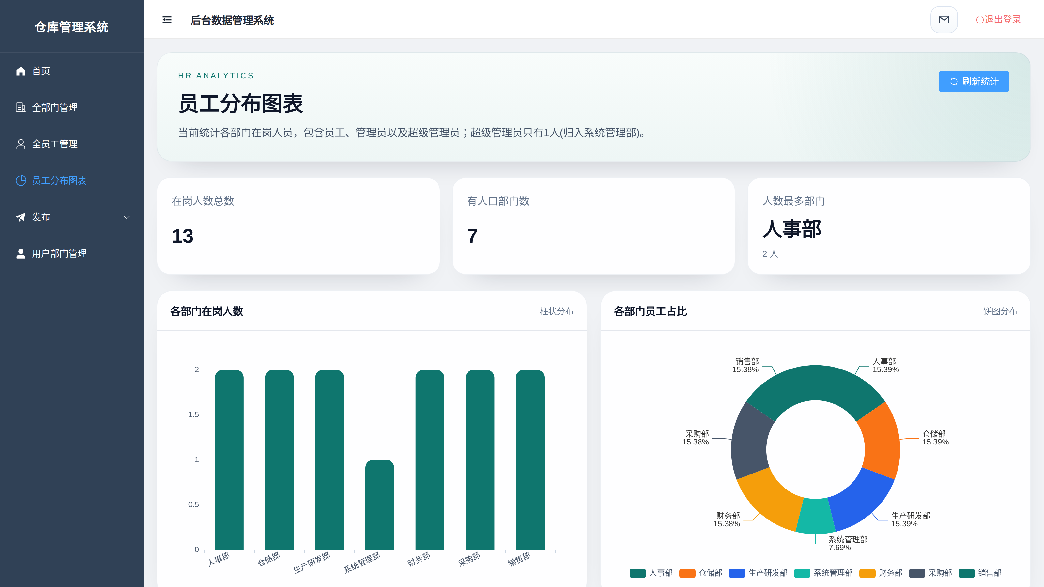
图 12-3 员工分布图表
- 按部门统计启用员工人数与占比；
- 汇总员工总数、部门数、有人部门数；
- 标注人数最多的部门；无部门归属的用户不计入统计。
【注意】档案与账号的关系
员工能否登录系统取决于是否拥有用户账号；停用账号会同步影响档案状态。账号的新建、调岗、停用请由管理员在用户管理中办理，系统会通过站内消息通知本人。

第 13 章 系统治理（超级管理员）

13.1 治理总览
超级管理员负责平台级的安全、审计与账号治理，不办理具体业务。治理工作台汇总系统运行与安全情况，便于统一巡检。
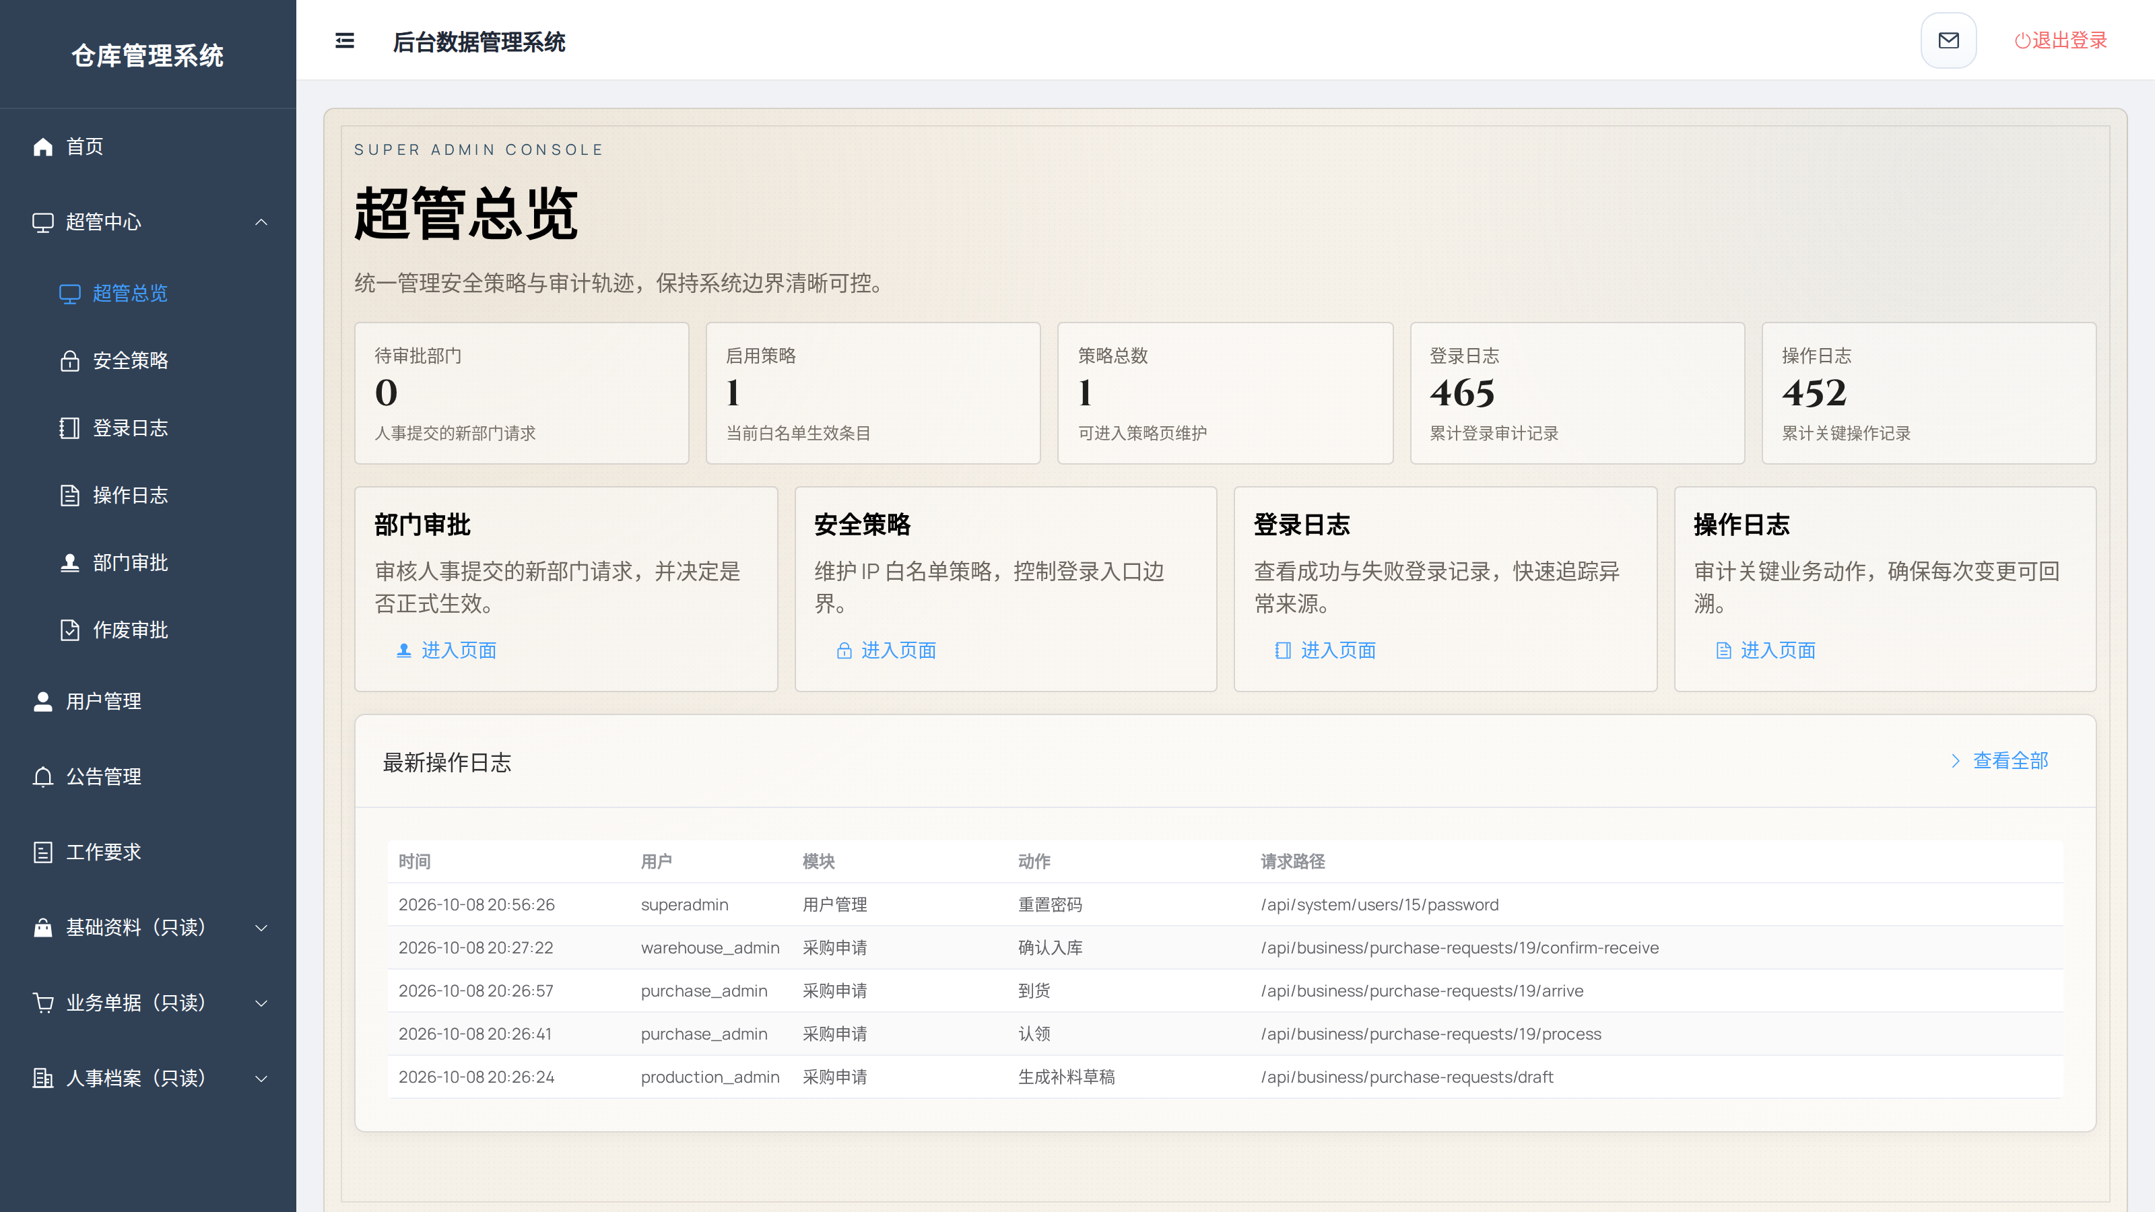
图 13-1 超级管理员工作台

13.2 登录安全策略

13.2.1 IP 访问策略
通过 IP 策略控制允许登录系统的网络范围，支持精确 IP 与 CIDR 网段，可设置允许或拒绝、优先级与启停状态。
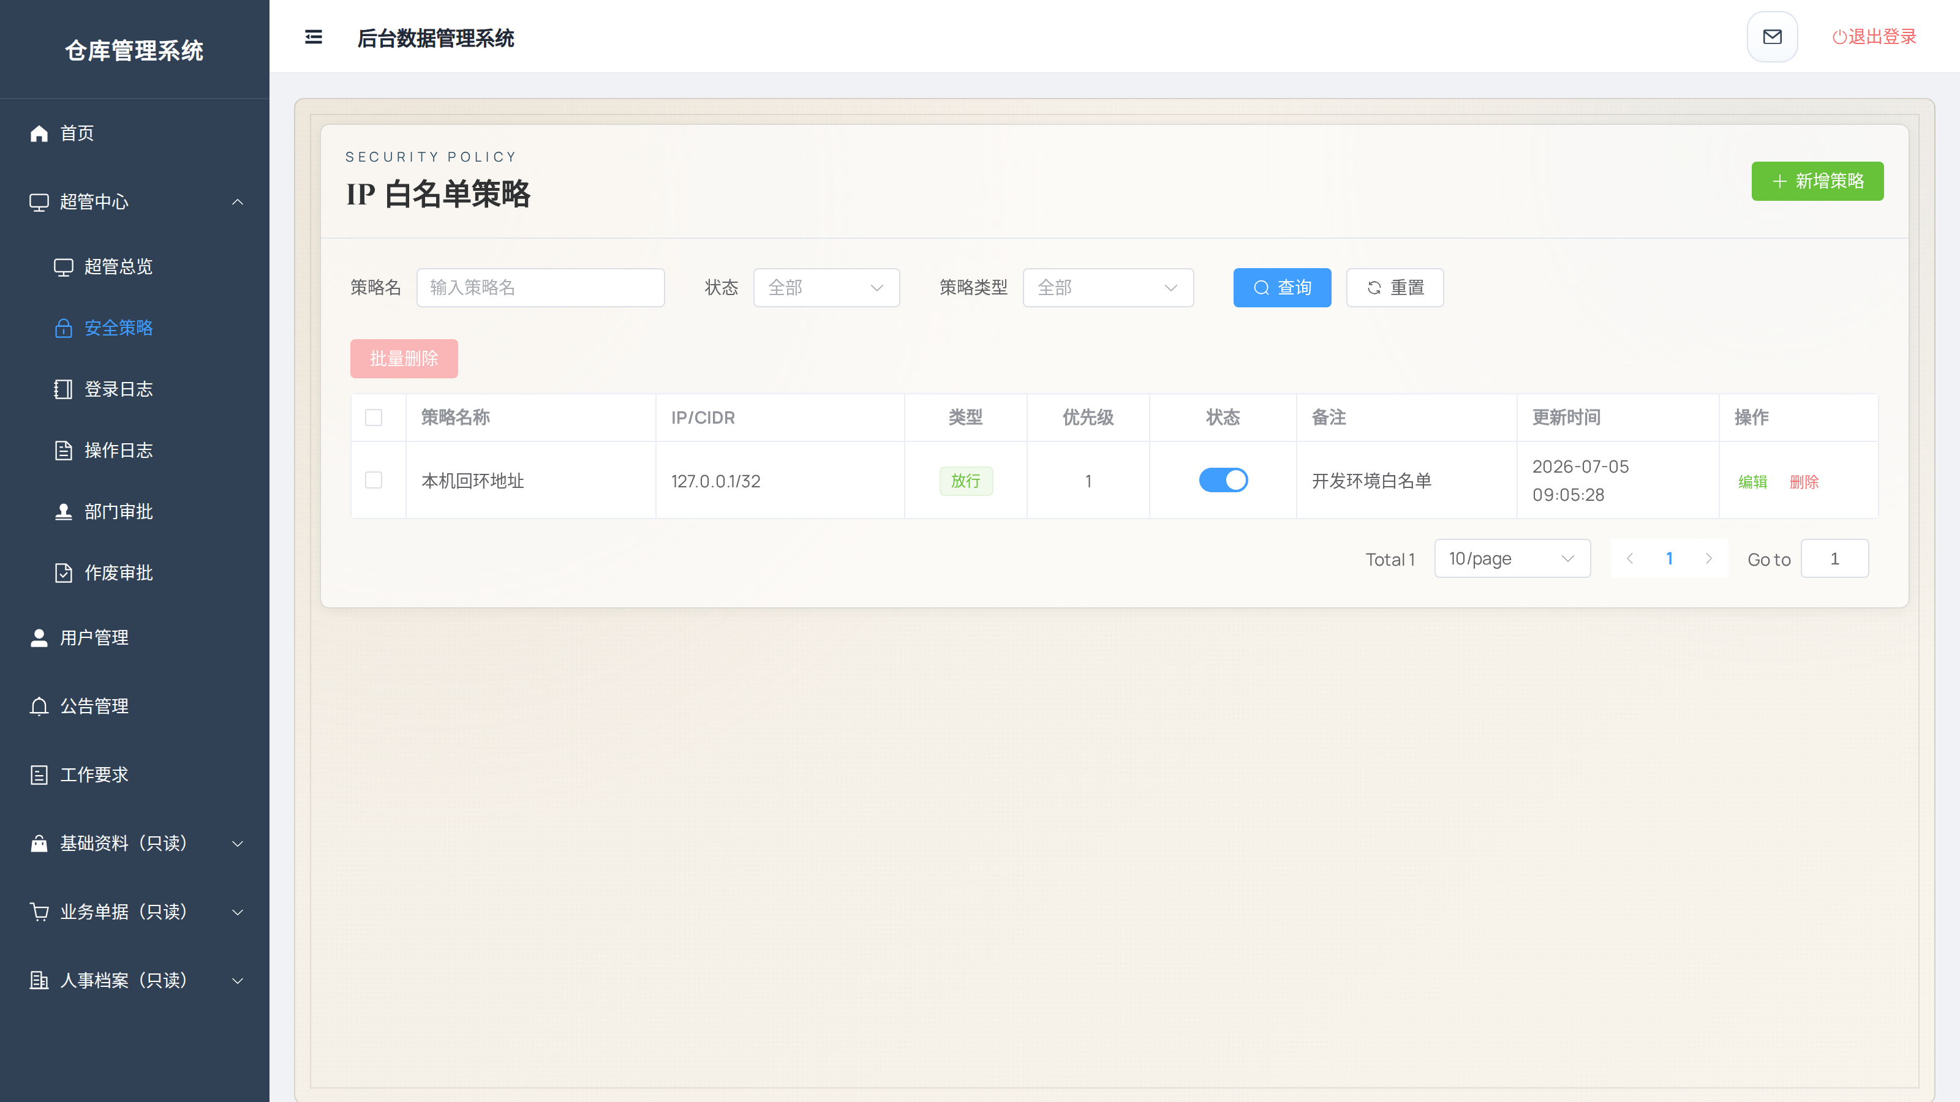
图 13-2 IP 安全策略
- 未配置任何策略时不限制；配置后按优先级取第一条匹配的策略执行；
- 有策略但来源 IP 无匹配时拒绝登录，本机回环地址按策略统一管理。

13.3 登录日志
登录日志记录每次登录尝试的用户、IP、客户端、是否成功及失败原因与时间，用于排查账号异常与登录故障。
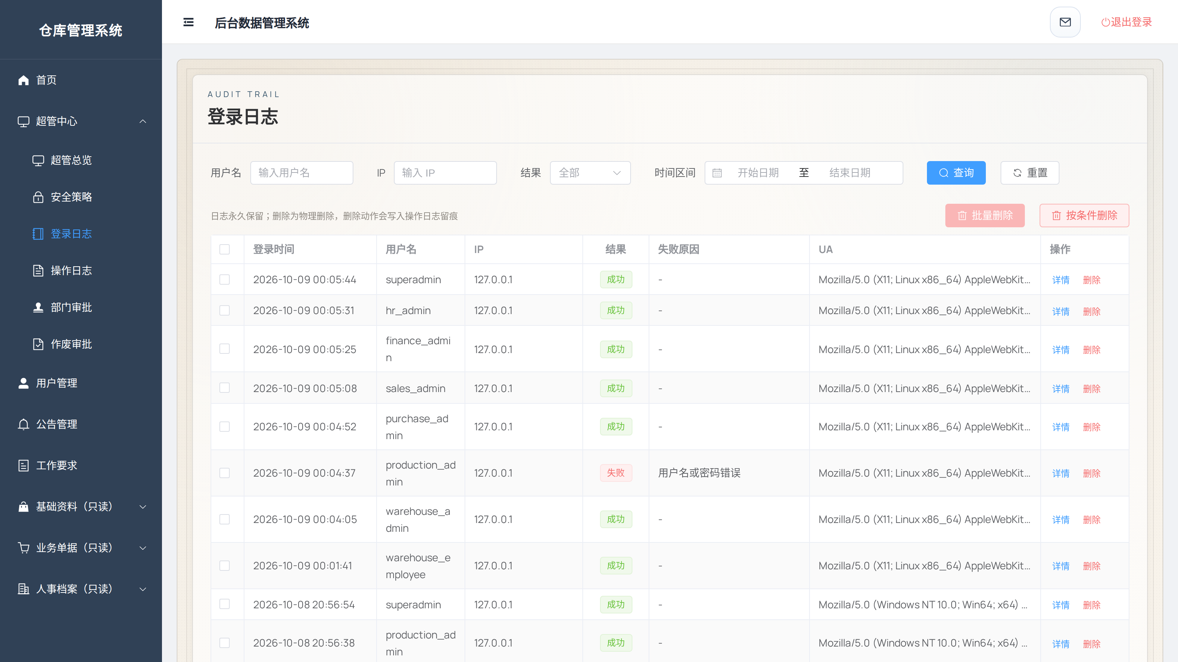
图 13-3 登录日志

13.4 操作日志
操作日志自动记录业务与管理操作，可按模块、动作、操作人等条件检索，支持查看操作前后的数据对照，并可导出 Excel 用于审计归档。
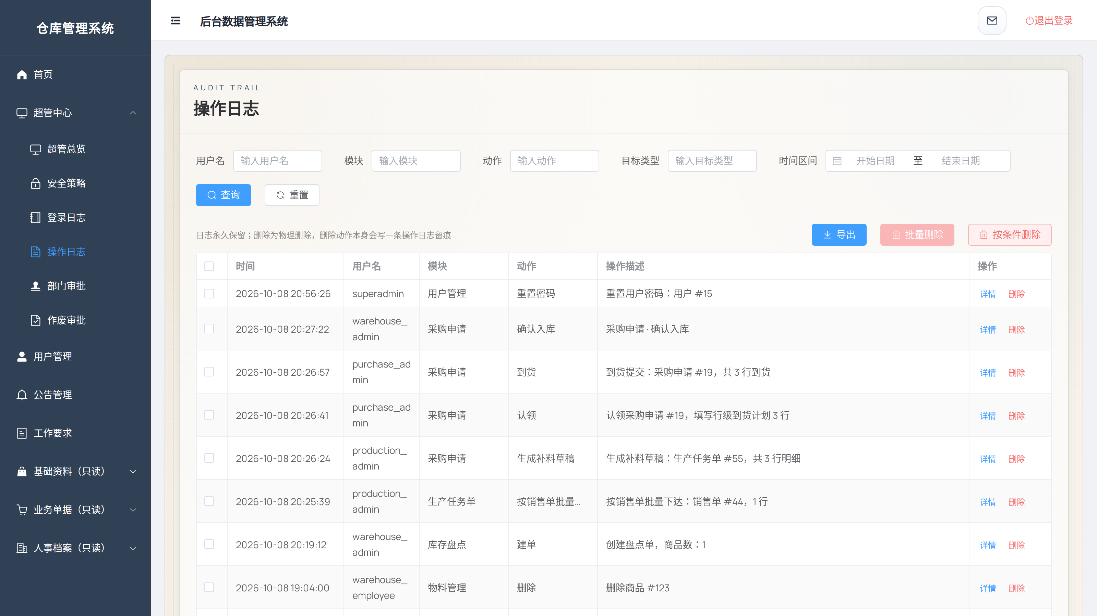
图 13-4 操作日志
- 记录要素：模块、动作、对象、操作详情、URI、来源 IP、时间；
- 关键操作（建单、删除、价格修改、导入等）均纳入审计范围；
- 日志按管理规定留存，可按条件清理。

13.5 部门审批
对人事部提交的部门设立、变更申请进行审批：通过后部门生效并出现在部门选项中；驳回则申请失效（驳回申请超过一定时间系统自动清理）。
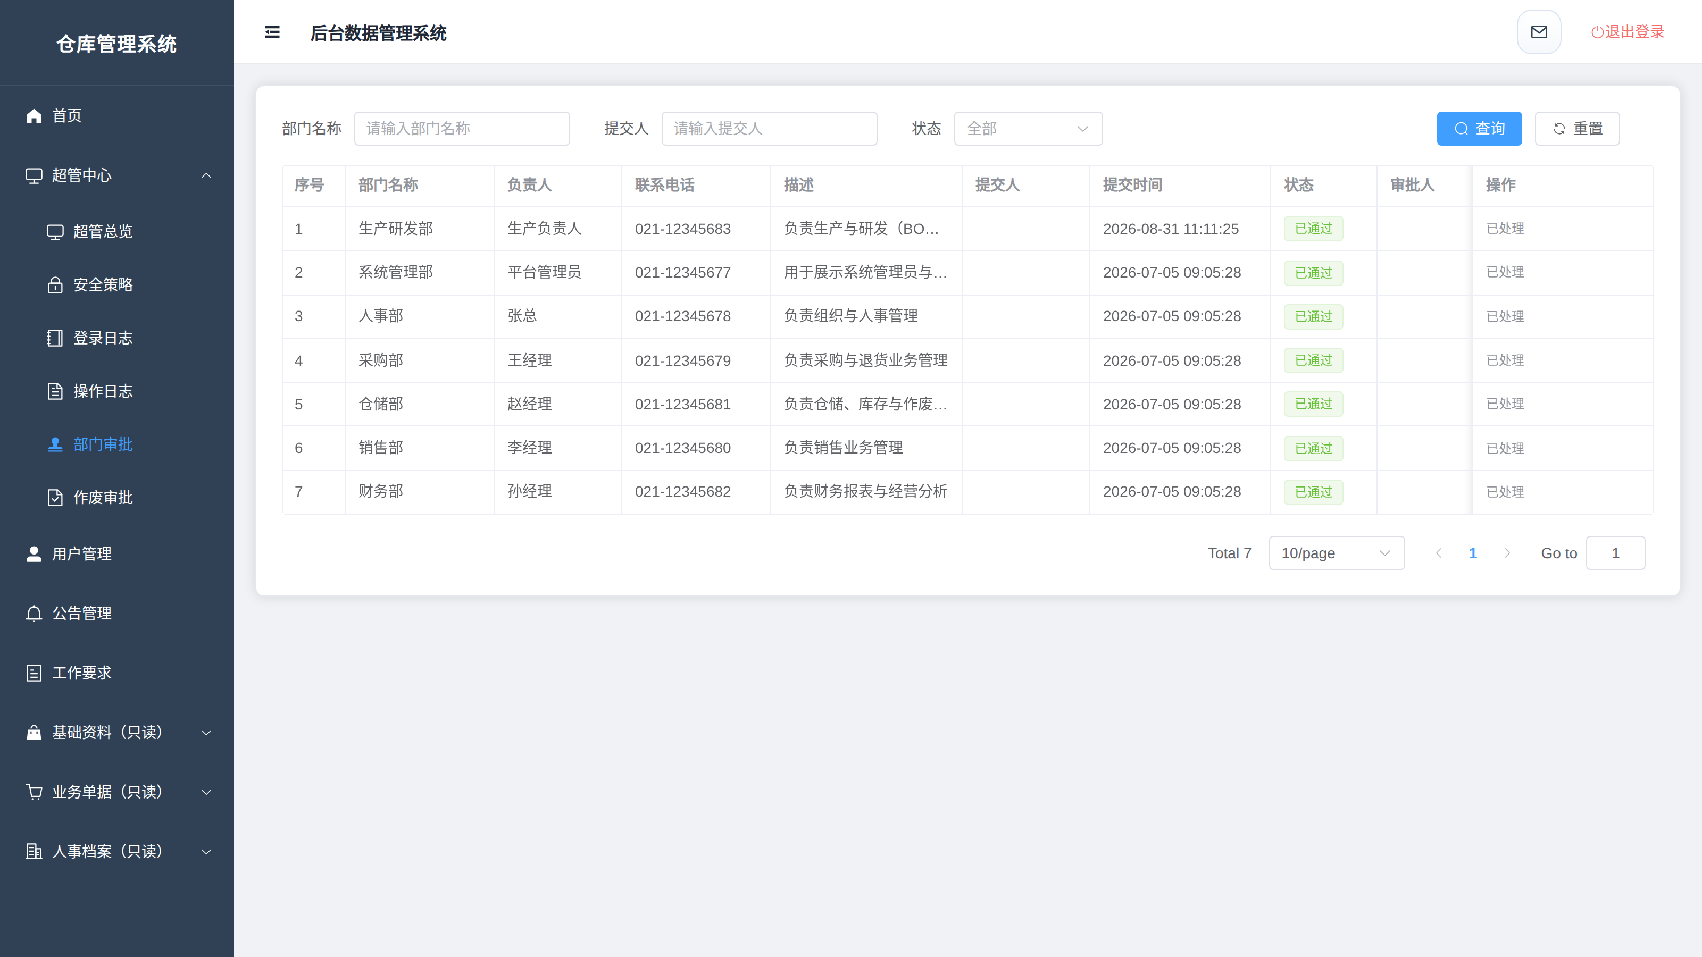
图 13-5 部门审批

13.6 用户管理
用户管理维护登录账号：新建、编辑、启用 / 停用、重置密码、删除及批量处理。新建账号按密码策略生成初始密码，并可同步建立员工档案。
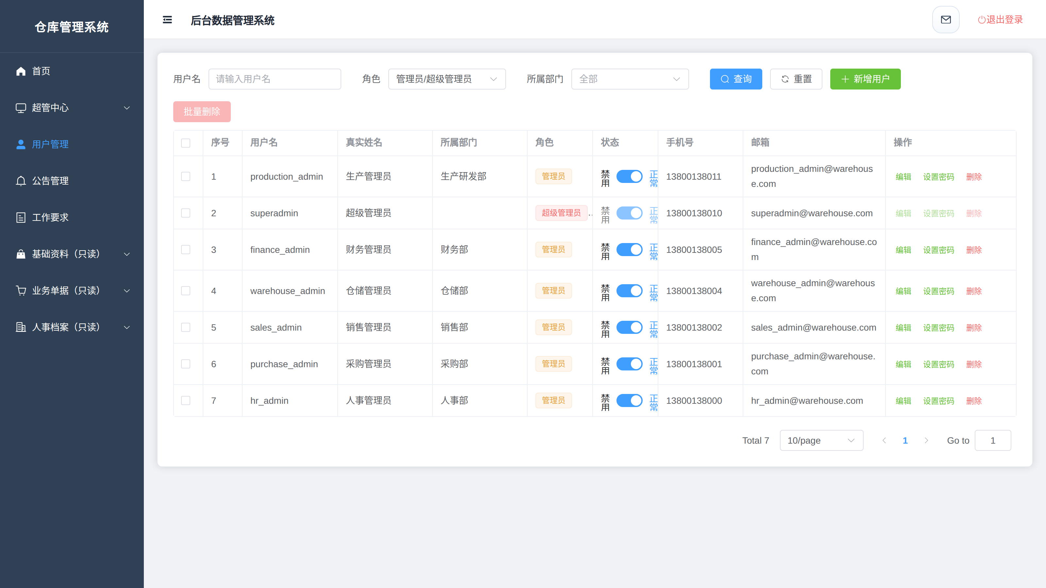
图 13-6 用户管理
规则 | 说明
用户名唯一 | 账号按部门分配，部门管理员仅可管理本部门普通员工
超管保护 | 超级管理员账号不可新建、变更角色、停用、删除或改密
通知到人 | 初始密码、改密、调岗、停用、删除均通过站内消息通知本人

13.7 系统参数
系统参数集中管理业务阈值等可配置项，由对应管理部门维护，无需修改程序。其中“价格偏离阈值”由销售管理员配置（缺省 5%），用于销售出库前的价格校验；该参数对所有已登录用户可读（供建单时提示），仅管理员可修改。
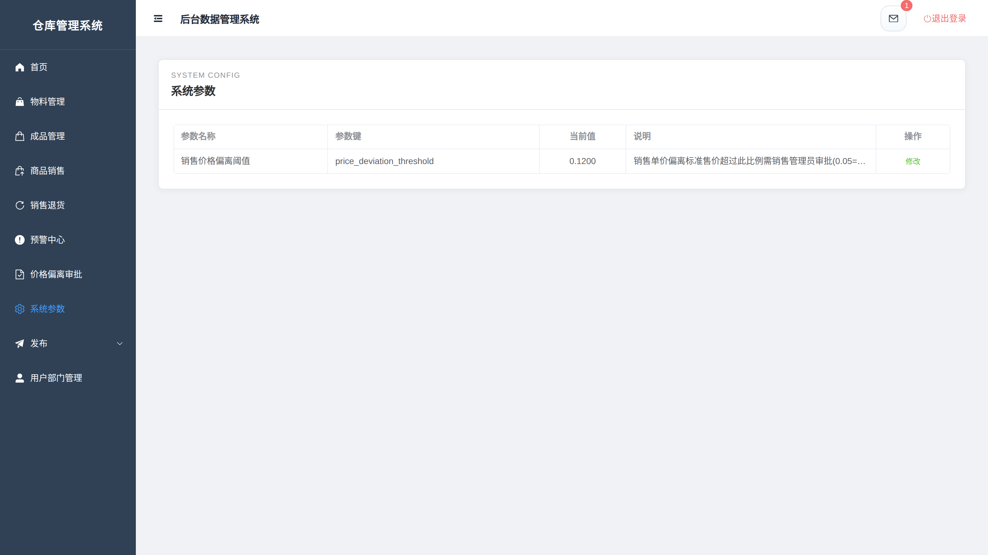
图 13-7 系统参数配置
【注意】权责分离
超级管理员掌握安全与审计权限，但不办理业务、不审批价格偏离；财务利润分析等经营数据对超级管理员同样不可见。治理权与业务权分离，互相制衡。

第 14 章 AI 助手

14.1 功能说明
系统内置 AI 助手，可通过对话方式解答系统操作与业务规则类问题，辅助用户快速找到功能、理解单据处理要求。
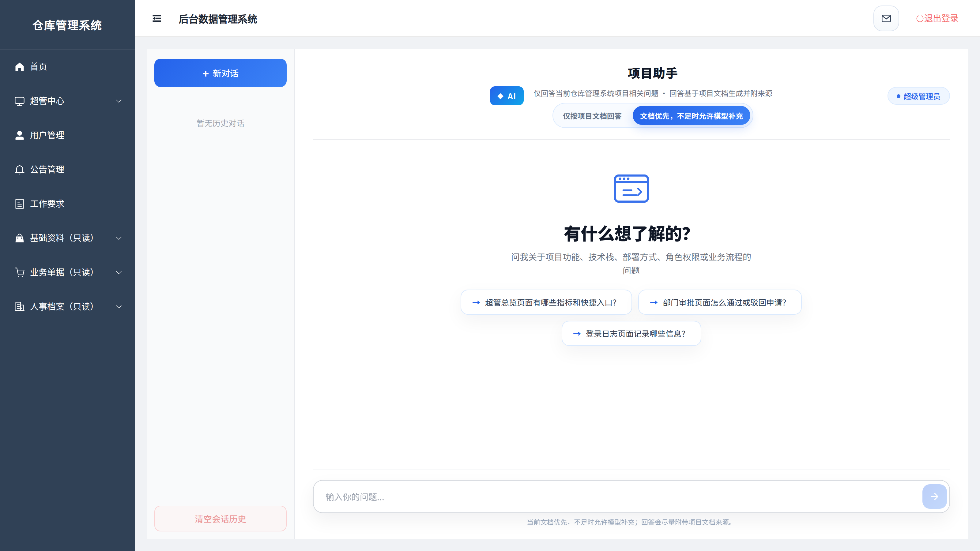
图 14-1 AI 助手页面
【注意】启用前提
该功能需由管理员配置大模型服务后方可使用，未配置时将返回知识库兜底应答。

14.2 使用方式
- 进入【AI 助手】页面，在输入框中描述问题后发送；
- 根据返回的解答进行操作；如问题未解决，可按本手册对应章节查阅或联系管理员。

第 15 章 常见问题（FAQ）

登录与账号
问题 | 处理方法
提示用户名或密码错误 | 确认输入无误（区分大小写）；仍失败请联系管理员重置密码，不要反复尝试
登录提示被拒绝 / 无权限 | 当前网络可能不在允许范围内，或账号已停用，请联系超级管理员
登录后很快被退出 | 会话超时属正常保护，请重新登录；公共电脑使用后请主动退出
看不到需要的菜单 | 菜单按部门与角色分配，请联系管理员确认权限

业务操作
问题 | 处理方法
确认出库时提示库存不足 | 等待生产入库或采购到货后再操作；销售出库按整单校验，缺一不可
无法确认出库 | 检查是否存在未审批的价格偏离或待审作废，处理完成后自动解除冻结
单据内容填错了 | 当天未生效单据可直接编辑或删除；历史单据须走作废 / 作废审批
Excel 导入失败 | 按模板填写，核对商品编码、数量格式与必填项，修正错误行后重新导入
消息铃铛有红点 | 打开消息查看即标记已读；若点开提示单据不存在，刷新页面即可

附录 A 术语表
术语 | 含义
WMS | 仓储管理系统（Warehouse Management System）
物料 | 采购入库、用于生产装配的材料与零部件
成品 | 生产完成、可用于销售交付的产品
BOM | 物料清单，定义生产单位成品所需的物料及用量
齐套 | 生产某成品所需物料库存满足需求的状态
首检 / 末检 | 生产过程中的首次测试与成品测试两个质量检测点
盲盘 | 盘点时向执行人隐藏账面数量，以保证盘点结果客观
价格偏离 | 销售单价相对成本的偏离比例超过设定阈值的情况
红冲 | 对已入账单据做反向冲抵的处理方式（本系统业务上不启用）
价税合计 | 商品金额连同税款的合计金额

附录 B 单据状态速查表
单据 | 全部状态
销售单 | 待仓库确认 → 已确认出库；异常：已作废、已终止
销售退货单 | 待仓库确认 → 已确认入库
进货单 | 待到货 → 待入库确认 → 已入库
采购退货单 | 待出库确认 → 待退货确认 → 已退货
采购申请单 | 待采购 → 采购中（部分入库）→ 待入库确认 → 已入库；已驳回、已撤销
生产任务单 | 待生产 → 生产中 → 待入库 → 已完成；已作废、已报废、已终止
领料单 | 待发料 → 已发料 → 已完成；已驳回
退料单 | 待收料 → 已收料（已完成）
生产入库单 | 待确认 → 已确认入库；已驳回
成品拆分单 | 待生产领取 → 待仓储确认成品出库 → 待生产确认收货 → 拆分中 → 待仓储确认成品回库 → 已完成；已作废
盘点单 | 盘点中 → 待审核 → 已完成；已取消
审批单 | 待审批 → 处理中 → 已通过 / 已驳回

附录 C 服务与支持

C.1 问题反馈渠道
问题类型 | 联系对象
账号、密码、权限问题 | 本部门管理员；部门无法处理时联系超级管理员
业务单据与流程问题 | 本部门负责人
系统故障、功能异常 | 系统运维支持：【联系方式】
改进建议 | 【团队名称】项目服务窗口：【联系方式】

C.2 服务说明
- 本系统由【团队名称】在成熟系统基础上结合【甲方名称】业务实际深度定制开发；
- 系统升级、参数调整等由运维支持统一安排，更新内容将通过公告发布；
- 本手册随系统版本同步修订，如发现手册与系统实际不一致，请以系统为准并反馈修订。

—— 全文完 ——

